INFORME DE FISCALIZACIÓN AMBIENTAL

INSPECCIÓN AMBIENTAL

MINERA TAMBILLOS

DFZ-2015-613-IV-RCA-IA

 | Nombre | Firma
Aprobado | Claudia Pastore H.
Revisado | Cristián Jorquera R.
Elaborado | Evelyn Fuentes D.

Tabla de Contenidos
Tabla de Contenidos 2
1. RESUMEN. 3
2. IDENTIFICACIÓN DEL PROYECTO, ACTIVIDAD O FUENTE FISCALIZADA 4
2.1. Antecedentes Generales 4
2.2. Ubicación 5
3. INSTRUMENTOS DE GESTIÓN AMBIENTAL QUE REGULAN A LA ACTIVIDAD FISCALIZADA. 7
4. ANTECEDENTES DE LA ACTIVIDAD DE FISCALIZACIÓN. 8
4.1. Motivo de la Actividad de Fiscalización. 8
4.2. Materia Específica Objeto de la Inspección Ambiental. 8
4.3. Aspectos relativos a la ejecución de la Inspección Ambiental. 8
4.3.1. Primer día de inspección. 8
4.3.2. Esquema de recorrido. 9
4.3.3. Detalle del Recorrido de la Inspección. 9
4.4. Aspectos relativos al Seguimiento Ambiental 10
4.4.1. Documentos Revisados 10
5. HECHOS CONSTATADOS. 11
5.1. Sistema de conducción y del depósito de relaves (en uso y desuso) 11
5.2. Manejo de emisiones atmosféricas 25
5.3. Manejo de aguas lluvias 27
5.4. Manejo de residuos industriales peligrosos 32
5.5. Manejo de residuos industriales no peligrosos 35
5.6. Plan de Contingencia 39
6. OTROS HECHOS 41
7. CONCLUSIONES. 46
8. DOCUMENTACIÓN SOLICITADA Y ENTREGADA. 53
9. ANEXOS 53

RESUMEN.

El presente documento da cuenta de la inspección ambiental realizada por la Superintendencia del Medio Ambiente, en conjunto con la SEREMI de Salud y SERNAGEOMIN de la Región de Coquimbo, a los proyectos “Ampliación depósito de relaves N° 4” y “Embalse de Relaves, SCM Tambillos”. La actividad fue desarrollada el día 8 de octubre de 2015. Además, la DGA relizó exámenes de información a los informes reportados por el titular respecto de los monitoreos de calidad de agua subterráneas, lo que fue incluido en este informe.

Los proyectos consisten en 3 depósitos de relaves mineros, productos del proceso de flotación para la obtención de concentrado de cobre en la planta de la S.C.M. Tambillos.

La instalación cuenta con tres Resoluciones de Calificación Ambiental (RCA) asociadas a tres depósitos. Dos de estos depósitos corresponden a tranques de relaves que se encuentran en cierre. El tercer depósito corresponde a un embalse de relaves, construido con un muro continuo con material de empréstito, impermeabilizado totalmente en el talud interno y empotrado en la corona con una geomembrana de alta densidad de HDPE de 1 mm de espesor, al interior del que se depositan los relaves sin clasificación previa.

El embalse de relaves cuenta con un sistema de recirculación de las aguas claras para ser utilizadas en la planta de beneficio del mineral.

Las materias relevantes objeto de la fiscalización consideró el sistemas de conducción y del depósito de relaves (en uso y desuso), el manejo de emisiones atmosféricas, el manejo de aguas lluvias, el manejo de residuos industriales peligrosos y no peligrosos, el plan de contingencia y la calidad de aguas subterráneas.

Entre los principales hechos constatados como hallazgos se encuentran: Algunos puntos de descarga de relaves al embalse y estructuras tal como los denominados “Pulmones” que no están considerados en la RCA N° 76/2011; rasgaduras en la capa impermeabilizante del embalse; falta de estabilización de taludes y cubetas del tranque N° 4 y su ampliación, como también su cercado para restringir el acceso; falta de habilitación para dar continuidad al canal perimetral para aguas lluvias; los residuos peligrosos y no peligrosos almacenados en forma desordenada, sin señalización de su contenido y sin registro de ingreso y salida; y parámetros monitoreados en los informes de calidad de aguas subterráneas, con concentraciones que superan los valores establecidos en la línea de base del proyecto y de laboratorios que no presentan los límites de detección.

IDENTIFICACIÓN DEL PROYECTO, ACTIVIDAD O FUENTE FISCALIZADA

Antecedentes Generales

Identificación de la actividad, proyecto o fuente fiscalizada: Minera Tambillos

Región: de Coquimbo | Ubicación de la actividad, proyecto o fuente fiscalizada:  El acceso al área del Proyecto se puede realizar por ruta ruta 43 desde la ciudad de La Serena, 28 Km hacia el Sur empalmando con el camino a Planta Tambillos, en la sección media del valle de la Quebrada Los Rincones, Rol D-421, Código 64D421, continuando por este acceso en dirección poniente, por aproximadamente 800 metros.
Provincia: Elqui

Comuna: Coquimbo
Titular de la actividad, proyecto o fuente fiscalizada:  Compañía Minera Florida S.A. | RUT o RUN: 96.571.770-6
Domicilio Titular:  Amunategui 178, piso 4, Santiago. | Correo electrónico: brojas@grupoerrazuriz.cl
Domicilio Titular:  Amunategui 178, piso 4, Santiago. | Teléfono: 56 2-25406269
Identificación del Representante Legal:  Francisco Pérez Martínez | RUT o RUN: 7.731.212-9
Domicilio Representante Legal:  Amunátegui 178, piso 4, Santiago. | Correo electrónico: brojas@grupoerrazuriz.cl
 | Teléfono: 56 2-25406269
Fase de la actividad, proyecto o fuente fiscalizada:
RCA 4/2010, “ Ampliación Depósito de Relaves N° 4”: Fase de Cierre (01-01-2014)
RCA 76/2011, “Embalse de Relaves, SCM Tambillos”: Fase de Operación (11-07-2012)

Ubicación

Figura 1. Mapa de Ubicación Local (Fuente: Google Earth, 2013)

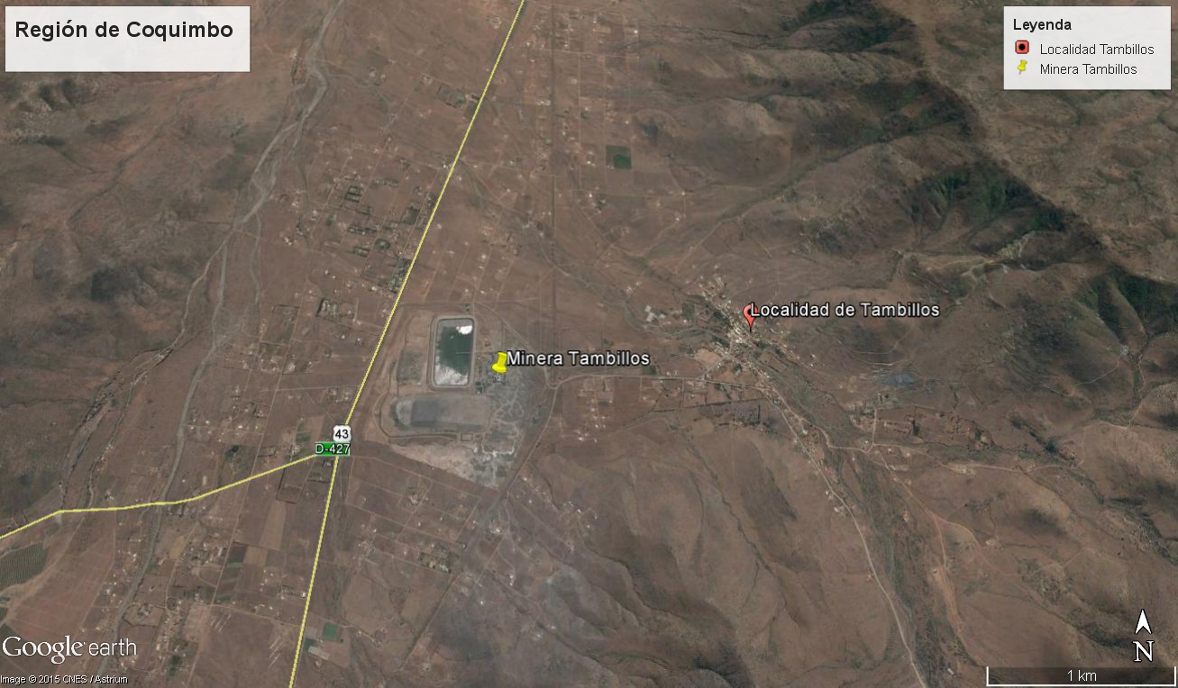
Coordenadas UTM de Referencia
Datum: WGS 84 | Huso: 19 J | UTM N: 6.657.124 m. | UTM E: 284.459 m.
Ruta de Acceso: Desde La Serena tomar la ruta 43 con dirección a Ovalle hasta el cruce hacia la localidad de Tambillos, localizado aproximadamente en el km 28, donde se toma la ruta D-421 en dirección oriente, avanzando 728 metros aproximadamente hasta el ingreso a las instalaciones.
Figura 2. Layout del proyecto (Fuente: Anexo 1, RCA 76/2011, “Embalse de relaves, SCM Tambillos”).

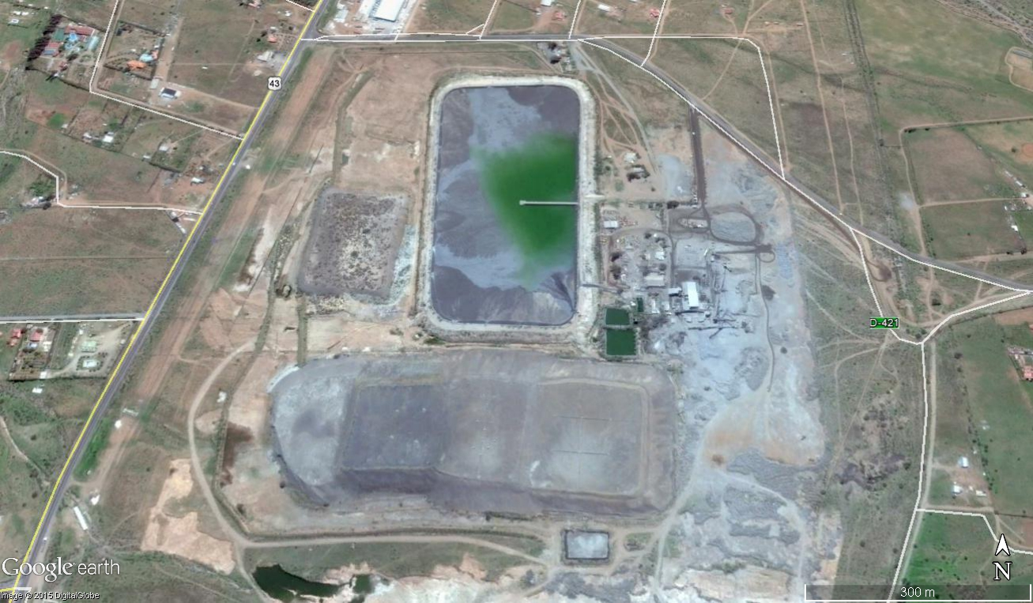
Muro de contención
Tranque de Relaves 2
Tranque de Relaves 1
Tranque de Relaves 4
Ampliación Tranque de Relaves 4
Área Planta
Tranque de Relaves 3
Embalse de Relaves

INSTRUMENTOS DE GESTIÓN AMBIENTAL QUE REGULAN A LA ACTIVIDAD FISCALIZADA.

Identificación de Instrumentos de Gestión Ambiental que Regulan actividad, proyecto o fuente fiscalizada.
N° | Tipo de Instrumento | N°/  Descripción | Fecha | Comisión / Institución | Nombre de la actividad, proyecto o fuente regulada | Comentarios | Instrumento fiscalizado
1 | RCA | 04 | 07-10-2010 | Comisión de Evaluación Ambiental Región de Coquimbo | “Ampliación depósito de relaves N° 4” | No hay. | Si
2 | RCA | 76 | 09-06-2011 | Comisión de Evaluación Ambiental Región de Coquimbo | “Embalse de Relaves, SCM Tambillos” | RCA calificada ambientalmente favorable por Res. Ex. N° 097/2012, de la Dirección Ejecutiva del SEA que acoge recurso de reclamación. A la fecha el titular ingresó una DIA por un aumento de la producción de la planta, la que se encuentra en evaluación. | Si

ANTECEDENTES DE LA ACTIVIDAD DE FISCALIZACIÓN.

Motivo de la Actividad de Fiscalización.

Motivo: Programada. | Descripción del Motivo:  Según Resolución SMA N°769/2014 que fija Programa y Subprogramas de fiscalización ambiental de Resoluciones de Calificación Ambiental para el año 2015.

Materia Específica Objeto de la Inspección Ambiental.

- Sistema de conducción y del depósito de relaves (en uso y desuso)
- Manejo de emisiones atmosféricas
- Manejo de aguas lluvias
- Manejo de residuos industriales peligrosos
- Manejo de residuos industriales no peligrosos
- Planes de Contingencias
- Calidad de aguas subterraneas

Aspectos relativos a la ejecución de la Inspección Ambiental.

Primer día de inspección.

Fecha de realización: 08-10-2015 | Hora de inicio: 09:32 hrs. |  | Hora de finalización: 16:48 hrs.
Fiscalizador encargado de la actividad:  Cristian Jorquera R. |  |  | Órgano:  SMA
Fiscalizadores participantes:  Vinka Rakela A.  Cristián Calderón P.  Jocelyn Palma P.  Diana Castillo A. |  |  | Órgano(s):  SERNAGEOMIN región de Coquimbo  SERNAGEOMIN región de Coquimbo  SEREMI de Salud región de Coquimbo  SEREMI de Salud región de Coquimbo
Existió oposición al ingreso: No |  | Existió auxilio de fuerza pública: No
Existió colaboración por parte de los fiscalizados: Si |  | Existió trato respetuoso y deferente: Si
Entrega de antecedentes solicitados: Si |  | Entrega de acta: Si (Anexo 1)
Observaciones: --

Esquema de recorrido.

2

1

5

4

3

Detalle del Recorrido de la Inspección.

N° de estación | Nombre del sector | Descripción estación
1 | Embalse de relaves | Coordenada UTM WGS84: Norte 6.657.152; Este 284.270
2 | Muro de Contención | Coordenada UTM WGS84: Norte 6.657.307; Este 283.851
3 | Tranque de relaves N° 4 y ampliación | Coordenada UTM WGS84: Norte 6.656.836; Este 284.378
4 | Patio de Salvataje | Coordenada UTM WGS84: Norte 6.657.035; Este 284.351
5 | Bodega de Residuos peligrosos | Coordenada UTM WGS84: Norte 6.657.055; Este 284.346

Aspectos relativos al Seguimiento Ambiental

Documentos Revisados

Nombre del informe(es) revisado (s) | Aspecto ambiental relevante | Código  SSA | Fecha de recepción documento | Periodo que reporta |  | Organismo encomendado | Organismo revisor | N° de hecho constatado
 |  |  |  | Desde | Hasta | Organismo encomendado | Organismo revisor | N° de hecho constatado
Informe N° 8: Monitoreo de calidad de aguas subterráneas | Aguas subterráneas | 19015 | 27-03-2014 | 28-12-2012 | 28-12-2012 | DGA | DGA | Otros hechos N° 1
Informe N° 9: Monitoreo de calidad de aguas subterráneas | Aguas subterráneas | 19017 | 27-03-2014 | 01-02-2013 | 01-04-2013 | DGA | DGA | Otros hechos N° 1
Informe N° 10: Monitoreo de calidad de aguas subterráneas | Aguas subterráneas | 19018 | 27-03-2014 | 01-06-2013 | 01-08-2013 | DGA | DGA | Otros hechos N° 1
Informe N° 11: Monitoreo de calidad de aguas subterráneas | Aguas subterráneas | 19019 | 27-03-2014 | 01-10-2013 | 01-12-2013 | DGA | DGA | Otros hechos N° 1
Informe N° 12: Monitoreo de calidad de aguas subterráneas | Aguas subterráneas | 21837 | 22-05-2014 | 06-02-2014 | 10-04-2014 | DGA | DGA | Otros hechos N° 1
Informe N° 13: Monitoreo de calidad de aguas subterráneas | Aguas subterráneas | 26377 | 26-09-2014 | 09-06-2014 | 13-08-2014 | DGA | DGA | Otros hechos N° 1
Informe N° 14: Monitoreo de calidad de aguas subterráneas | Aguas subterráneas | 30074 | 17-02-2015 | 01-10-2014 | 01-12-2014 | DGA | DGA | Otros hechos N° 1
Informe N° 15: Monitoreo de calidad de aguas subterráneas | Aguas subterráneas | 33604 | 22-06-2015 | 01-02-2015 | 01-04-2015 | DGA | DGA | Otros hechos N° 1

HECHOS CONSTATADOS.

Sistema de conducción y del depósito de relaves (en uso y desuso)

Número de Hecho Constatado: 1 | Estación N°: 1
Exigencia:
Considerando 3.1.1.c. RCA N° 076/2011.
[…]. La descarga de los relaves se producirá en 6 puntos diferentes, siendo el diámetro de la tubería en los puntos de descarga de 160 mm […].

Hechos constatados durante la fiscalización:
- Al inicio de la inspección, el personal de la instalación indicó que la planta y el embalse se encontraba en mantención desde el 28 de septiembre de 2015, por
cambio de las tapas del molino Fuller y retiro de los chancadores terciario y cuaternario, por el reemplazo de un nuevo chancador terciario (Fotografía 1).
- Se observaron 27 puntos de descarga de relaves al embalse, todas habilitadas con sus respectivas válvulas, las que fueron georreferenciadas. De estos puntos de descarga, solo 6 aparecen mencionados en la RCA N°76/2011 (Figura 1 y Fotografía 2).
- Se observaron ocho (8) válvulas de alimentación del embalse, con filtraciones de relaves desde sus uniones en la corona del embalse (Fotografía 3 y 4), lo que puede generar infiltración de los relaves al suelo.

Registros
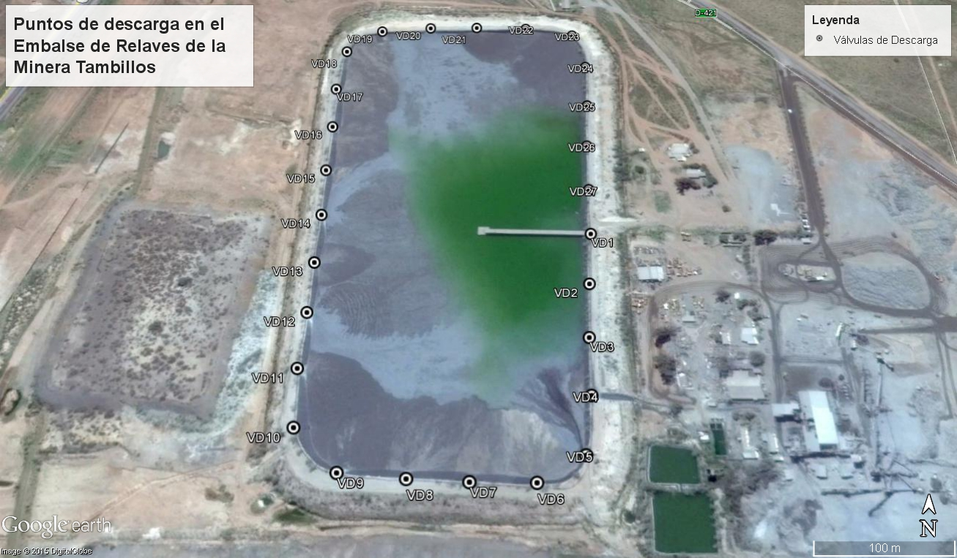
Figura 1. |  |  | Fecha : 08-10-2015
Coordenadas DATUM WGS84 HUSO 19S |  |  | Norte: 6.657.152 m |  | Este: 284.270 m
Descripción de Medio de Prueba: Ubicación de las válvulas de descarga de relaves identificadas.
VD: Válvula de Descarga.
Registros
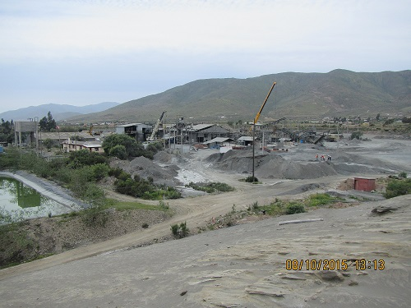 |  |  |  | 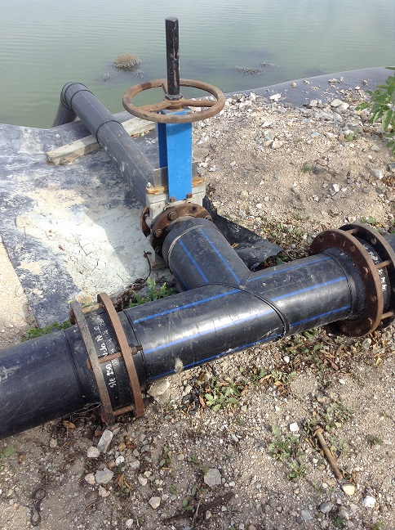
Fotografía 1. | Fecha: 08-10-2015 |  |  | Fotografía 2. |  | Fecha : 08-10-2015
Coordenadas DATUM WGS84 HUSO 19S | Norte: 6.656.898 m. | Este: 284.407 m. |  | Coordenadas DATUM WGS84 HUSO 19S |  | Norte: 6.657.024 m. | Este: 284.259 m.
Descripción Medio de Prueba:  Trabajos para reemplazo de chancador terciario y cuaternario. |  |  |  | Descripción Medio de Prueba:  Una de las 27 válvulas de descarga de relaves vistas en terreno.

Registros
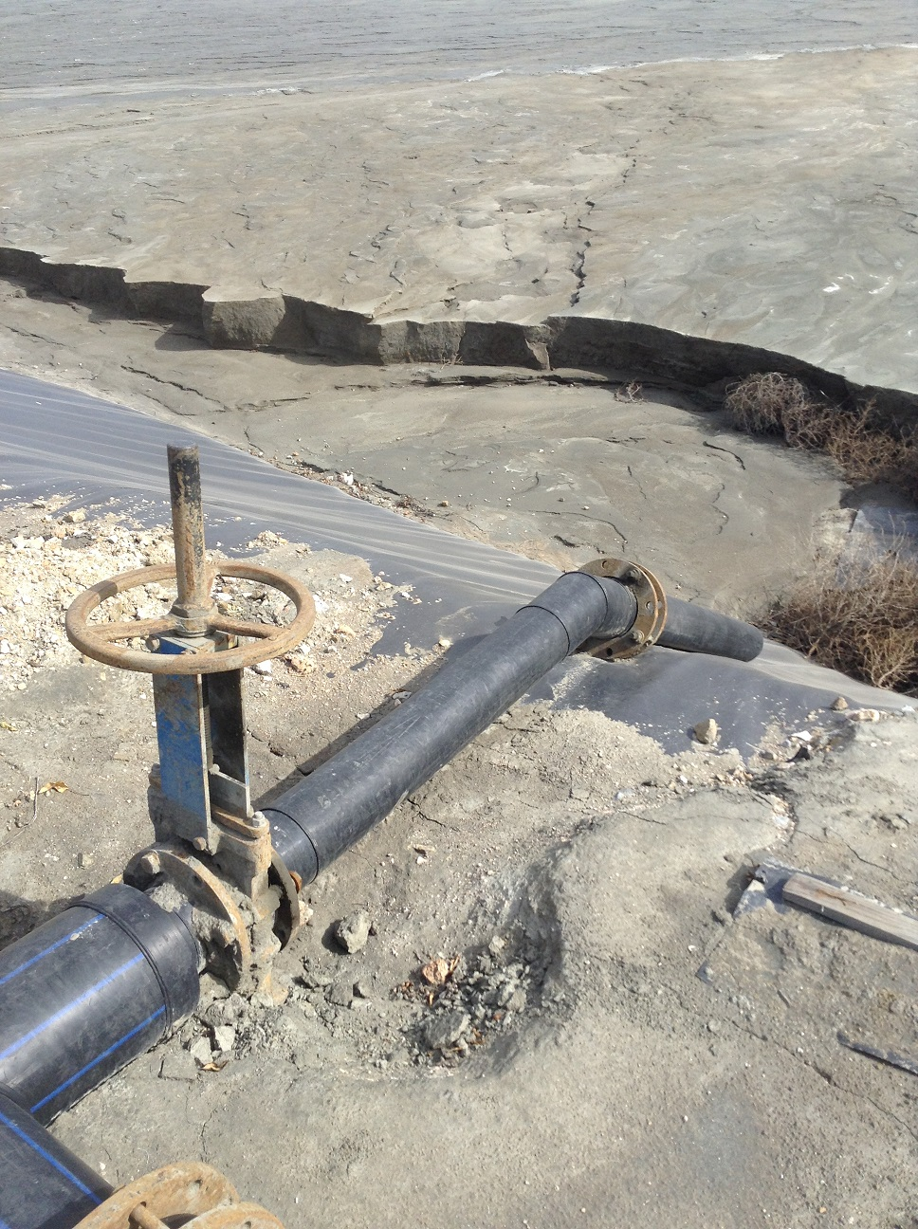 |  |  | 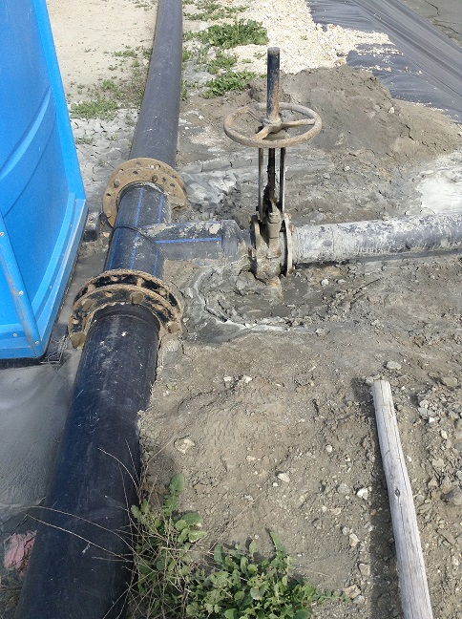
Fotografía 3. | Fecha: 08-10-2015 |  | Fotografía 4. | Fecha : 08-10-2015
Coordenadas DATUM WGS84 HUSO 19S | Norte: 6.656.907 m. | Este: 284.222 m. | Coordenadas DATUM WGS84 HUSO 19S | Norte: 6.656.903 m. | Este: 284.131 m.
Descripción Medio de Prueba:  Una de las ocho válvulas de descarga de relaves vistas en terreno, que presenta filtraciones de relaves. |  |  | Descripción Medio de Prueba:  Una de las ocho válvulas de descarga de relaves vistas en terreno, que presenta filtraciones de relaves.

Número de Hecho Constatado: 2 | Estación: 1
Exigencia:
Considerando 3.1.1.b) RCA N° 76/2011.
[…].
El embalse se encontrará totalmente impermeabilizado en el talud interno y empotrado en la corona. La impermeabilización se realizará a través de una geomembrana de alta densidad […].
Hecho constatado durante la fiscalización:
- Se constató que el coronamiento del embalse está construido con material de empréstito compactado, y con el anclaje del HDPE con punzonamiento en varios sectores de su trayectoria (Fotografía 5).
- Se observaron cuatro puntos con rasgaduras en el HDPE, tanto en la parte superior como en el interior del talud (Fotografía 6), lo que puede generar infiltración de los relaves al suelo.

Registros
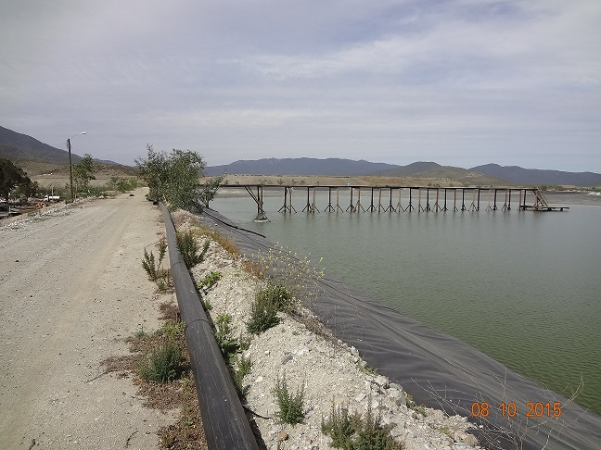 |  |  | 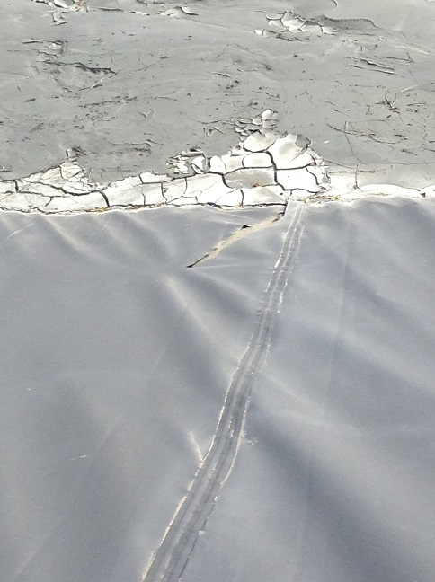
Fotografía 5. | Fecha: 08-10-2015 |  | Fotografía 6. | Fecha : 08-10-2015
Coordenadas DATUM WGS84 HUSO 19S | Norte: 6.657.175 m. | Coordenada Este: 284.267 m. | Coordenadas DATUM WGS84 HUSO 19S | Norte: 6.656.910 m. | Este: 284.155 m.
Descripción Medio de Prueba:  Coronamiento del embalse sector noreste, con material de empréstito compactado. |  |  | Descripción Medio de Prueba:  Uno de los puntos con rasgaduras observadas en la inspección, ubicada en la parte interna baja del embalse de relaves.

Número de Hecho Constatado: 3 | Estación: 1
Documentación entregada: Layout de los volúmenes de los pulmones 1 y 2 que alimentan el Estanque TK6. También adjunta planilla de control y seguimiento de los 11 piezómetros.
Exigencia:
Considerando 3.1.1.c) RCA N° 76/2011.
Sistema de Alimentación a Embalse de Relaves
Corresponderá a un canal revestido con una vinimanta de 0,42 mm, para su impermeabilización, que alojará en su interior una tubería de HDPE de 200 mm de diámetro (relaveducto), por la cual se conducirán los relaves desde la planta de procesos al embalse. Existirán tramos, uno subterráneo y otro superficial, siendo esta última porción la que alojará también la tubería que transportará las aguas claras (acueducto de 95 l/s) desde el embalse al estanque TK 6 (receptor de aguas claras), para posteriormente ser incorporadas a proceso […]

La impulsión de los relaves se realizará mediante la utilización de una bomba, donde además, se encontrará una en stand by, para ser utilizada si se llegara a presentar alguna contingencia. […].

Considerando 3.1.1.d) RCA N° 76/2011.
Instrumentación de Control: Para el control de los niveles freáticos de fundaciones y estado de presión de poros, se considerará la instalación de 11 piezómetros. Se realizarán lecturas a primera hora de cada turno, registrándose en una planilla de control y seguimiento.

Considerando 3.1.1.e) RCA N° 76/2011
Sistema de Recuperación de Aguas Claras
La recuperación de las aguas claras de la cubeta del embalse, se realizará por medio de un sistema compuesto por dos bombas ubicadas en la misma […]; estas, estarán montadas sobre balsas, para poder desplazarse y ubicarse dentro del espejo de agua. La finalidad de estas bombas móviles, será impulsar las aguas claras, a través de una tubería de HDPE de 160 mm hasta el estanque TK 6, receptor de las aguas claras, para finalmente ser recirculadas a proceso.

Considerando 3.1.1.f) RCA N° 76/2011
Estanque de Recepción de Aguas Claras
El proyecto considerará la utilización de un estanque receptor de aguas claras denominado TK 6 […].

Considerando 3.1.1.i) RCA N° 76/2011
Muelle de Acceso y Plataformas
El muelle permitirá el acceso a las bombas extractoras de aguas claras, que operarán en la cubeta del embalse, y que enviarán las recuperaciones al estanque TK6, para posteriormente ser recirculadas a proceso. […].

Considerando 3.1.2.a) RCA N° 76/2011
[…]. Descripción Proceso de Acumulación de Relaves: la disposición de los relaves comenzara con el bombeo de la pulpa desde la planta de beneficio hasta el embalse, a través de una tubería de HDPE de 200 mm de diámetro (relaveducto), la cual se encontrará alojada en un canal impermeabilizado […].

Hechos constatados durante la fiscalización:
- Se constató que hay dos tuberías de HDPE, una operativa y la otra de respaldo en caso de emergencia, que alimentan de relaves el embalse (Fotografía 7 y 8). Ambas se encontraron sobre un canal impermeabilizado hasta el coronamiento del embalse, donde se observó un tramo sin impermeabilizar.
- Se verificó que en el Sector Este de la cubeta, donde se encontraba el agua acumulada del embalse, había una balsa para la bomba flotante (Fotografía 9).
- Se constató que el agua colectada en la cubeta del Embalse de Relaves, se distribuye hacia dos piscinas de acumulación de agua, a través de una tubería de HDPE apoyada en la superficie del suelo. Dichas piscinas son identificadas por personal de la instalación como “Pulmones 1 y 2” (Fotografía 10), las que no están identificadas en la descripción de la fase de construcción ni en la fase de operación de la DIA “Embalse de Relaves, SCM Tambillos” (Figura 2).
- El agua colectada en las piscinas mencionadas anteriormente, son llevadas hacia el Estanque TK6 (Figura 3), situación que discrepa con lo mencionado en la RCA N° 76/2011, en donde se establece que el agua colectada que llega al Estanque TK6, viene directamente del Embalse de Relaves.
- Se observó en el sector donde se ubican las “Pulmones 1 y 2”, se encontraban dos balsas de bombas de respaldo (Fotografía 11).
- Se observó que el Estanque TK6 se encontraba con una capacidad próxima a su rebalse (Fotografía 12), representando un riesgo dentro de la instalación.

Resultados Examen de información:
- Mediante la carta MF-01, de fecha 15 de octubre de 2015, el Titular hace entrega del Layout de los volúmenes de los pulmones 1 y 2 que alimentan el Estanque TK6 (Anexo 2). De la revisión se obtuvo que:
Tabla N° 1. Volumen por estanque
Estanque | Volumen
Pulmón norte | 2.482,91 m³
Pulmón sur | 4.591,21 m³

Ambos estanques presentan un volumen total de 7.074,12 m³. Dicha capacidad es 11,7 veces más que la capaciad del Estanque TK6 (600 m³), obra con la que fue aprobado el proyecto a través de la RCA N° 76/2011.
- Mediante la carta MF-01, de fecha 15 de octubre de 2015, el Titular hace entrega de la lectura piezométrica de los 11 piezómetros de octubre 2014 hasta mediados de octubre 2015, indicando la ubicación de cada uno. Todas las lecturas piezométricas marcan 0 cm de agua.

Registros
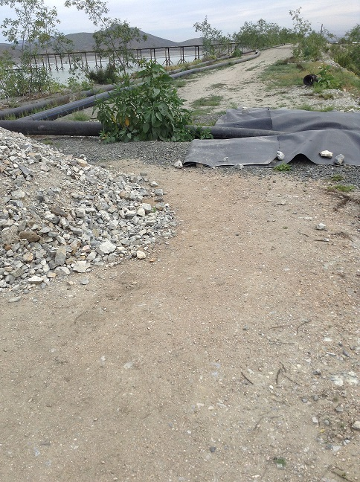 |  |  |  | 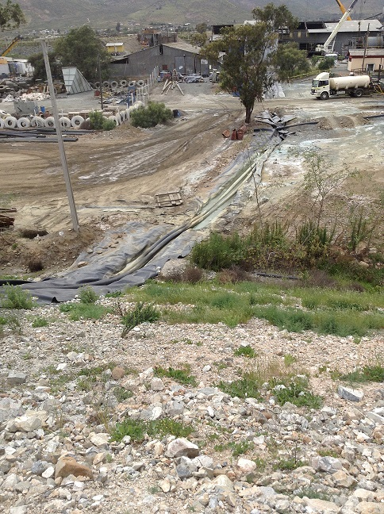
Fotografía 7. | Fecha : 08-10-2015 |  |  | Fotografía 8. |  | Fecha : 08-10-2015
Coordenadas DATUM WGS84 HUSO 19S | Norte: 6.656.978 m. |  | Este: 284.269 m. | Coordenadas DATUM WGS84 HUSO 19S |  | Norte: 6.656.978 m. | Este: 284.269 m.
Descripción Medio de Prueba:  Tubos HDPE que llevan relaves al embalse. |  |  |  | Descripción Medio de Prueba:  Tubos HDPE que llevan desde la planta de procesos al embalse los relaves.
Registros
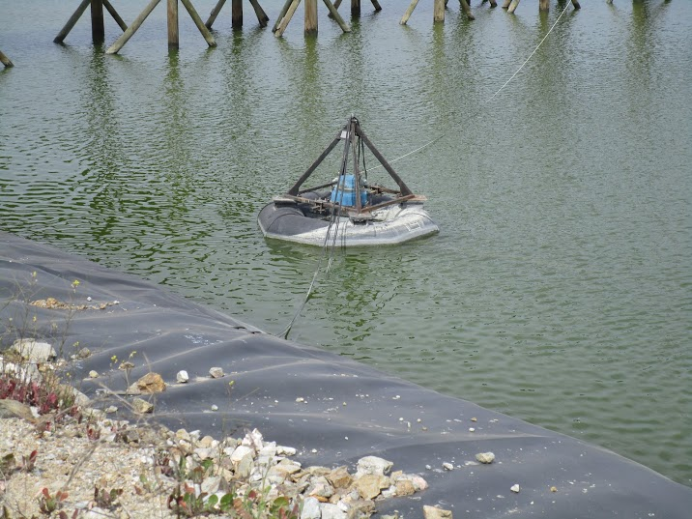 |  |  |  |  | 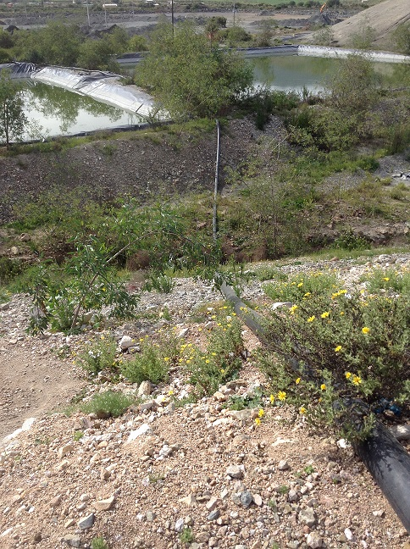  Pulmón 1  Pulmón 2
Fotografía 9. | Fecha: 08-10-2015 |  |  |  | Fotografía 10. | Fecha : 08-10-2015
Coordenadas DATUM WGS84 HUSO 19S | Norte: 6.657.152 m. | Este: 284.257 m. |  |  | Coordenadas DATUM WGS84 HUSO 19S | Norte: 6.657.052 m. | Este: 284.395 m.
Descripción Medio de Prueba:  Balsa con bomba flotante de extracción de aguas claras que son conducidas desde el embalse de relaves a los “Pulmones 1 y 2”. |  |  |  |  | Descripción Medio de Prueba:  Piscinas de acumulación (Pulmones 1 y 2) que recepcionan las aguas claras extraídas del embalse de relaves.

Registros
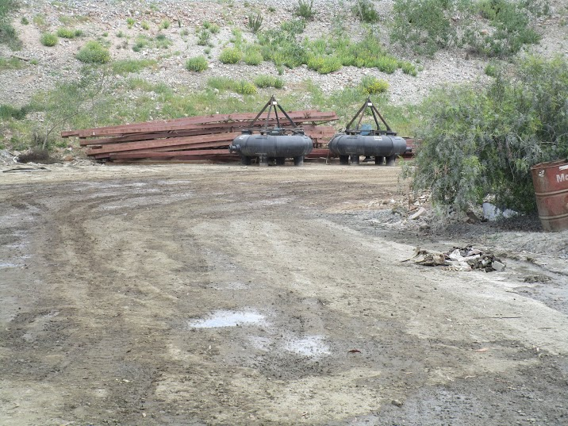 |  |  | 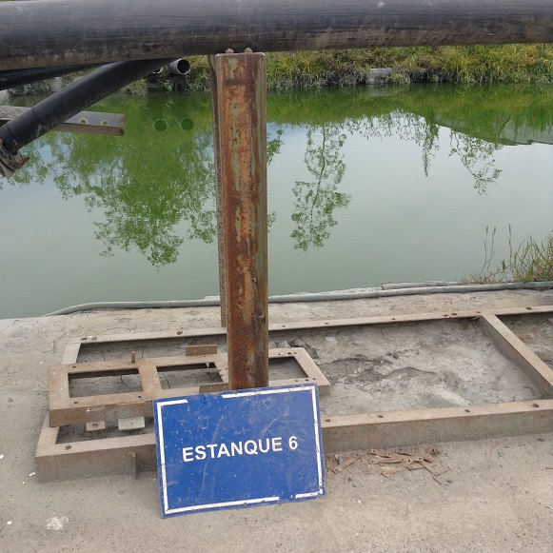
Fotografía 11. | Fecha: 08-10-2015 |  | Fotografía 12. | Fecha : 08-10-2015
Coordenadas DATUM WGS84 HUSO 19S | Norte: 6.656.990 m. | Este: 284.304 m. | Coordenadas DATUM WGS84 HUSO 19S | Norte: 6.656.954 m. | Este: 284.357 m.
Descripción Medio de Prueba:  Dos balsas de bombas utilizadas de respaldo, ubicadas al costado este del embalse de relaves. |  |  | Descripción Medio de Prueba:  Estanque TK-6 que recepciona las aguas claras que serán recirculadas en el proceso de producción, la que se encuentra próxima a su rebalse.

Registros
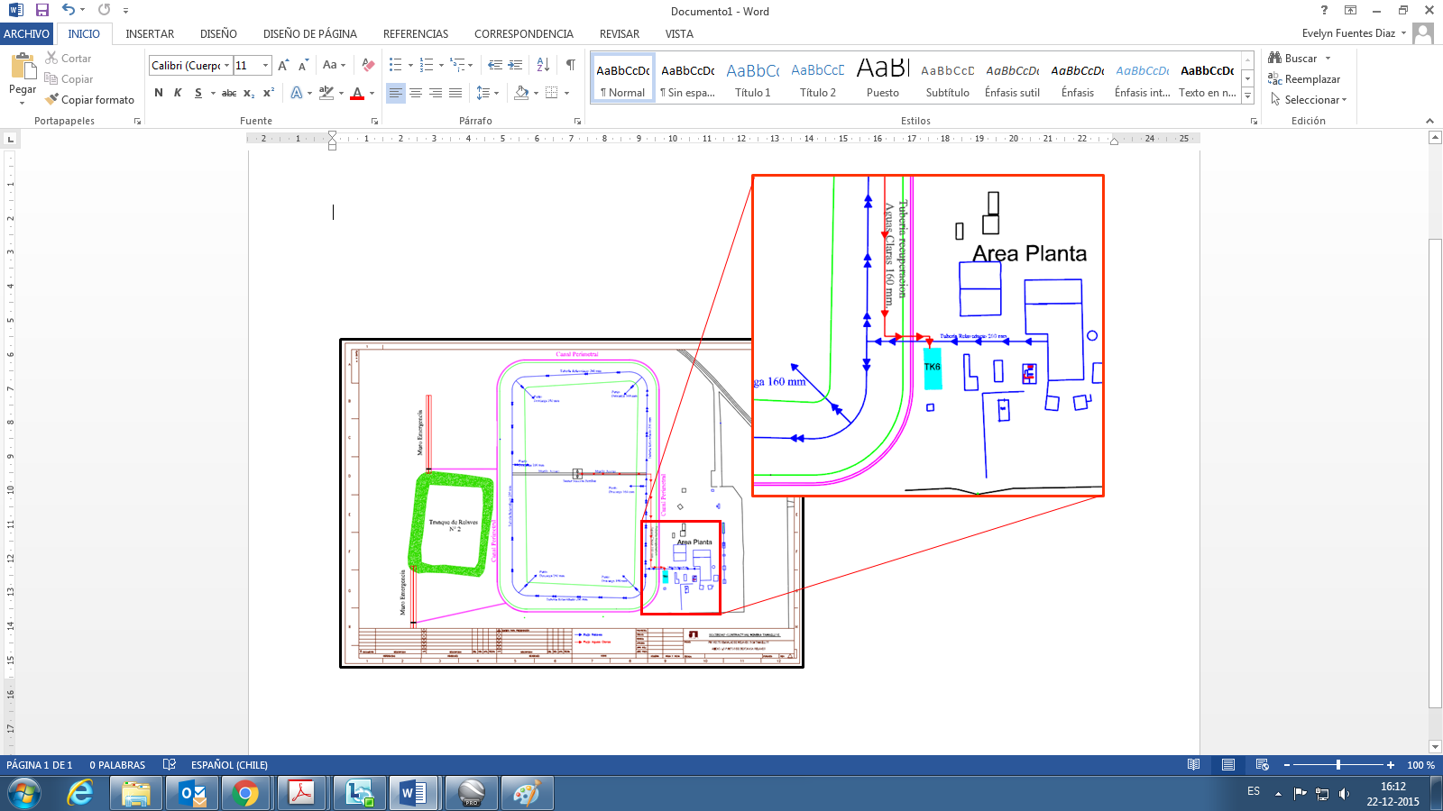 |  | 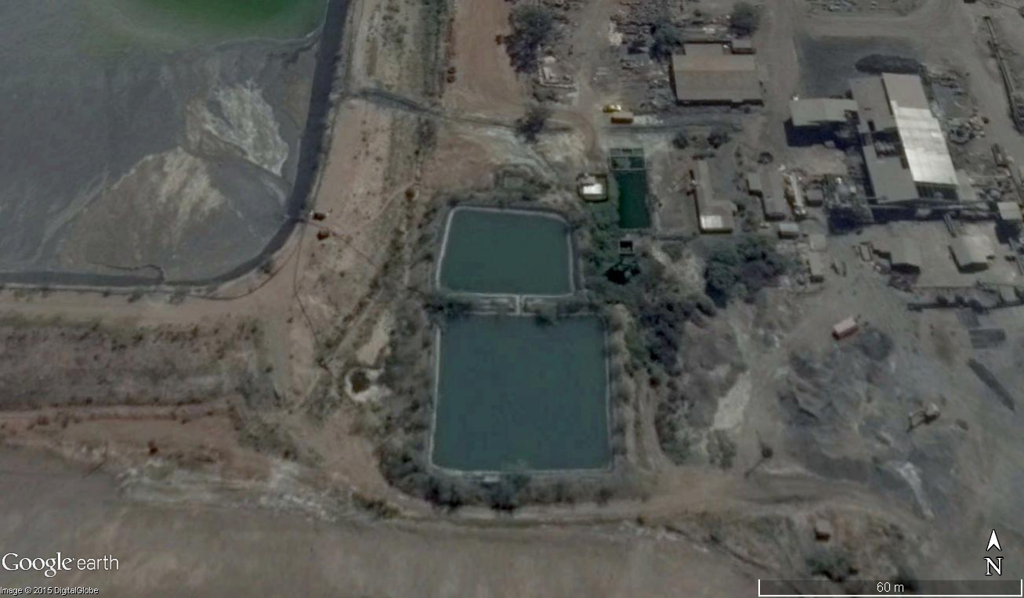  Tubos que llevan las aguas colectadas  Pulmón 2  Estanque TK6  Pulmón 1
Figura 2. | Fecha: 08-10-2015 | Figura 3. | Fecha : 08-10-2015
Descripción Medio de Prueba:  Extracto del plano denominado “Puntos de descarga de relaves”, donde se observa que el flujo de las aguas colectadas van desde el Embalse de relaves al Estanque TK6.  Fuente: Anexo 1 de la DIA “Embalse de Relaves, SCM Tambillos”. |  | Descripción Medio de Prueba:  En imagen se observan las obras construidas, tales como las piscinas de acumulación denominadas como “Pulmones 1 y 2”, las que reciben las aguas colectadas desde el Embalse de relaves. Posteriormente estas son llevadas al Estanque TK6.  Fuente: Imagen de fecha 10-12-2015 de Google Earth Pro.

Número de Hecho Constatado: 4 | Estación: 1
Documentación entregada: No entrega Permiso Ambiental Sectorial 90.
Exigencia:
Considerando 6. RCA N° 76/2011.
Que, sobre la base de los antecedentes que constan en el expediente de evaluación, debe indicarse que la ejecución del proyecto "Embalse de Relaves, SCM Tambillos" requiere los Permisos Ambientales Sectoriales 84, 90, […]. contemplados en el Decreto Supremo N°95/01 del Ministerio Secretaria General de la Presidencia, Reglamento del Sistema de Evaluación de Impacto Ambiental, permisos que han sido informados favorablemente, durante el proceso de evaluación.
Hechos constatados durante la fiscalización:
- Durante la actividad de inspección ambiental, se solicitó al Titular presentar el Permiso Ambiental Sectorial (PAS) N° 90.

Resultados examen de información:
- Mediante la carta MF-01, de fecha 15 de octubre de 2015, el Titular indica que no se han iniciado los trámites ante la autoridad sanitaria para obtener el PAS 90, según lo establecido en la RCA N° 76/2011. Posteriormente, el titular envía carta con fecha de recepción el 13 de noviembre de 2015, entregada en la Superintendencia del Medio Ambiente, informando el inicio del registro de ingreso en la SEREMI de Salud, de la memoria técnica para la obtención del PAS 90, a través de la carta conductora de fecha 10 de noviembre de 2015.

Número de Hecho Constatado: 5 | Estación N°: 2
Documentación entregada: Cronograma del proceso llevado a cabo en el SERNAGEOMIN, para obtener la aprobación del plan de cierre.
Exigencia:
Considerando 3.3.1. RCA N° 004/2010.
En la etapa de cierre, se realizará el desmantelamiento y retiro de todas las instalaciones superficiales, equipos y materiales utilizados en el periodo de operación. Se contempla el retiro de instalaciones de bombeo, ductos de relaves, hidrociclones, líneas eléctricas y muelles de acceso […].

Considerando 3.3.2. RCA N° 004/2010.
Secado de lagunas de aguas claras.
[…]. alcanzar finalmente el secado de la laguna de aguas claras.

Considerando 3.3.4. RCA N° 004/2010.
Cierre de Accesos: dependiendo de la tasa de evacuación de aguas claras, se realizará el cierre de caminos de acceso y de sectores en que no exista barrera natural que impida la entrada a personas y animales al área de emplazamiento del tranque, dejando solo un acceso de uso exclusivo para el personal relacionado con las actividades de cierre […].

Hechos constatados durante la fiscalización:
- Se realizó el recorrido en el tranque 4 y la ampliación del tranque 4, los que se encontraban en fase de cierre.
- Se observó que no hay un perímetro de seguridad de la obra para restingir el acceso de las personas.
- Se constató que no han sido retirados completamente los muelles de acceso, tanto para el tranque 4 como la ampliación, además de cercos, postaciones y torres colectoras, emplazadas en la cubeta del depósito (Fotografía 13).
- Se constató la existencia de una piscina de emergencia, la que se encontraba en fase de cierre con una depositación de sedimento seco (Fotografía 14).

Resultados examen de información:
- Mediante la carta MF-01, de fecha 15 de octubre de 2015, el Titular indica que presentó en noviembre de 2014, un Plan de cierre del Depósito de Relaves el cual fue rechazado por SERNAGEOMIN en julio de 2015, presentando el Titular posteriormente un recurso de reposición.

Registros
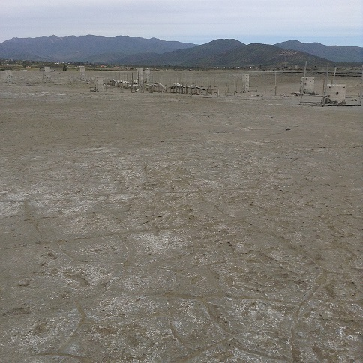 |  |  | 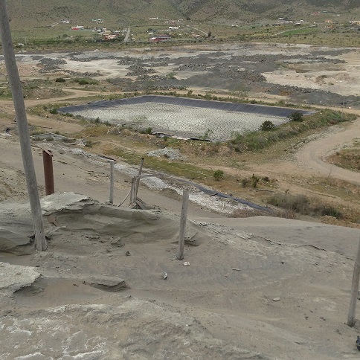
Fotografía 13. | Fecha: 08-10-2015 |  | Fotografía 14. | Fecha : 08-10-2015
Coordenadas DATUM WGS84 HUSO 19S | Norte: 6.656.740,66 m. | Este: 284.265 m. | Coordenadas DATUM WGS84 HUSO 19S | Norte: 6.656.586 m. | Este: 284.266 m.
Descripción Medio de Prueba:  Muelles de acceso del Tranque 4 en proceso de desmantelación. |  |  | Descripción Medio de Prueba:  Piscina de secado en fase de cierre.

Manejo de emisiones atmosféricas

Número de Hecho Constatado: 6 | Estación: 2
Exigencia:
Considerando 3.3.7. RCA 04/2010
Con el fin de minimizar las emisiones de material particulado por erosión eólica, se cubrirá la cubeta y taludes con un aglomerante, sellando el tranque N° 4 en su totalidad (taludes norte, sur, este, más los taludes construidos para la ampliación y la cubeta), mediante el empleo de Aglosil 21 […].

Hechos constatados durante la fiscalización:
- Se realizó el recorrido en el tranque 4 y la ampliación del tranque 4, el cual se encontraba en fase de cierre.
- Los taludes se visualizaron con arrastre de material por gravedad (Fotografía 15).
- Se observó que no ha sido aplicado el aglosil 21, para estabilizar el tranque y su ampliación (cubeta y taludes), para disminuir la erosión eólica del material particulado, y que según el Sr. Jan Pacha, Jefe de Operaciones de la Planta, dicho producto fue aplicado hace algunos años atrás (Fotografía 16). Sin embargo no hay evidencias de la aplicación de este producto a los taludes para su estabilización.

Registros
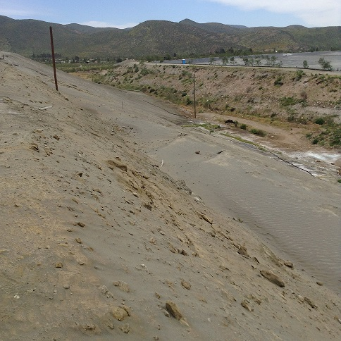 |  |  | 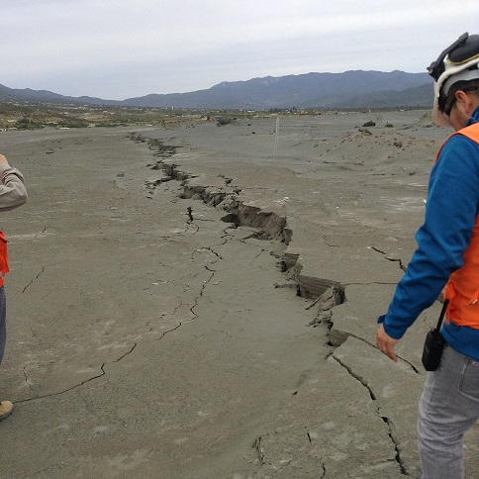
Fotografía 15. | Fecha: 08-10-2015 |  | Fotografía 16. | Fecha : 08-10-2015
Coordenadas DATUM WGS84 HUSO 19S | Norte: 6.656.819,51 m | Este: 284.209,27 m. | Coordenadas DATUM WGS84 HUSO 19S | Norte: 6.656.674,54 m. | Este: 284.215,41 m.
Descripción Medio de Prueba:  Talud norte del Tranque de relaves 4, sin estabilizar, con arrastre de material. |  |  | Descripción Medio de Prueba:  Cubeta del tranque de relaves 4 sin evidencia de aplicación del Aglosil 21, con quiebre producto del último terremoto según lo indicado por personal de la planta.

Manejo de aguas lluvias

Número de Hecho Constatado: 7 | Estación: 2
Documentos solicitados: Titular entrega registros de limpieza de canal perimetral.
Exigencia:
Considerando 3.1.1.g) RCA 76/2011
Canal Perimetral
Su longitud será de 1.754 m. lineales y tendrá como función evacuar las aguas lluvias que se dirigen desde la cuenca hacia el embalse de relaves, a través de dos puntos de descarga, ubicados en el sector oeste del proyecto. La primera descarga se ubicará en el sector noroeste del embalse y la segunda descarga en el sector suroeste del embalse.
Las aguas lluvias colectadas en el canal perimetral, serán descargadas a 2 ductos ubicados bajo cada muro de contención (sector noroeste y suroeste del embalse), a 0,5 m. de profundidad, para ser conducidas a una zanja, hasta una cota inferior, donde por escurrimiento natural seguirán el sentido de la pendiente del terreno, hasta la Quebradilla Juanita.

Considerando 3.1.2. RCA 76/2011
[…]. En el Anexo 7 del Adenda N°1 de la DlA, se adjunta procedimiento de limpieza y mantención de la zanja perimetral […].

Anexo 7. RCA 76/2011
1.- Objetivos: Esta limpieza se realizará semanalmente y es responsabilidad del operador de área relaves realizar la operación tal como se indicará posteriormente.

Hechos constatados durante la fiscalización:
- Se observó que el canal perimetral no presentaba mantención, ya que se encontraba con vegetación en varios puntos de la trayectoria interior del canal, la que se ve favorecida por la acumulación de agua existente en su interior debido a las lluvias de septiembre de 2015. Lo anterior fue corroborado con el Sr. Pacha de la empresa Compañía Minera Florida S.A., quien indicó que desde hace dos meses atrás que no se han realizado mantenciones (Fotografía 17).
- En el canal perimetral se observó un punto cortado por un camino de servicio que impide la descarga hacia el sector suroeste (Fotografía 18), no permitiendo la evacuación de las aguas lluvias hacia el punto de descarga ubicado debajo del muro de contención.
- Se verificó que el canal perimetral no cuenta con las pendientes necesarias para la correcta conducción de las aguas lluvias, lo que explica en parte las acumulaciones de agua en determinados sectores de la zanja.
- Se constató en el sector oeste, tres cortes de la zanja perimetral con acumulación de aguas (Fotografía 19 y 20). En el último punto se observó filtración de agua proveniente del muro del embalse de relaves (Fotografía 21 y 22).
- Se verificó la inexistencia de los ductos de descarga para los canales suroeste y noroeste, que evacuan bajo los muros de contención (tramo 1 y 2), las aguas lluvias hacia la Quebrada Juanita (Fotografía 23 y 24).

Resultados examen de información:
- Mediante la carta MF-01, de fecha 15 de octubre de 2015, el Titular presentó 11 registros de actividades realizadas durante los distintos turnos para el año 2015. De los 11 registros, 10 mencionan actividades de limpieza del canal perimetral, siendo la última desarrollada el 25 de julio de 2015, lo que se condice con lo indicado por el Sr. Pacha durante la inspección. Según los registros de control entregados, las actividades no fueron desarrolladas semanalmente, como se establece en el Anexo 7, y además no se detallan las actividades desarrolladas para la limpieza.
Registros
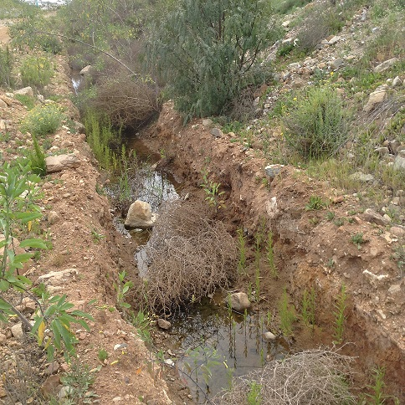 |  |  | 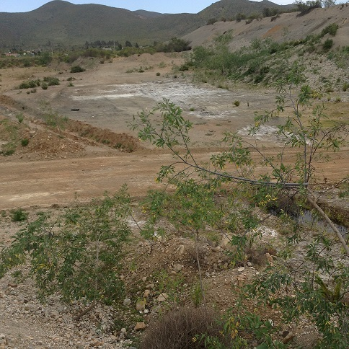
Fotografía 17. | Fecha: 08-10-2015 |  | Fotografía 18. | Fecha : 08-10-2015
Coordenadas DATUM WGS84 HUSO 19S | Norte: 6.656.941 m. | Este: 283.998 m. | Coordenadas DATUM WGS84 HUSO 19S | Norte: 6.656.911 m. | Este: 284.016 m.
Descripción Medio de Prueba:  Zanja perimetral con agua acumulada. |  |  | Descripción Medio de Prueba:  Canal ubicado en sector suroeste, en dirección al muro de contención, cortada por un camino de servicio, sin obra de arte respectivo.

Registros
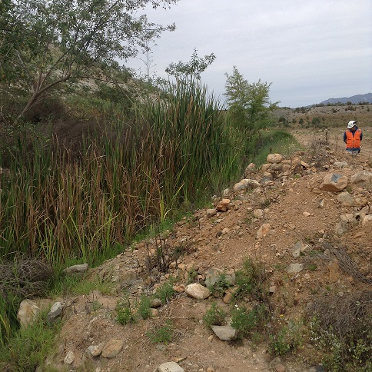 |  |  | 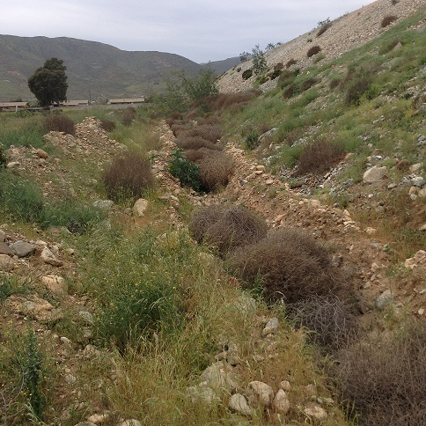
Fotografía 19. | Fecha: 08-10-2015 |  | Fotografía 20. | Fecha : 08-10-2015
Coordenadas DATUM WGS84 HUSO 19S | Norte: 6.657.355,77 m. | Este: 284.010,92 m. | Coordenadas DATUM WGS84 HUSO 19S | Norte: 6.657.355,77 m. | Este: 284.010,92 m.
Descripción Medio de Prueba:  Zanja perimetral con vegetación, que no permite la fluidez de las aguas lluvias. |  |  | Descripción Medio de Prueba:  Zanja perimetral con mucha vegetación, que no permite la fluidez de las aguas lluvias.

Registros
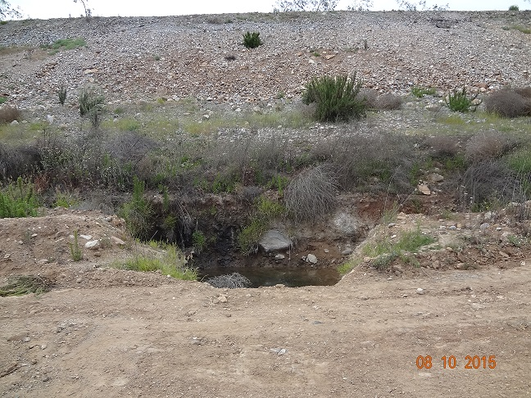 |  |  | 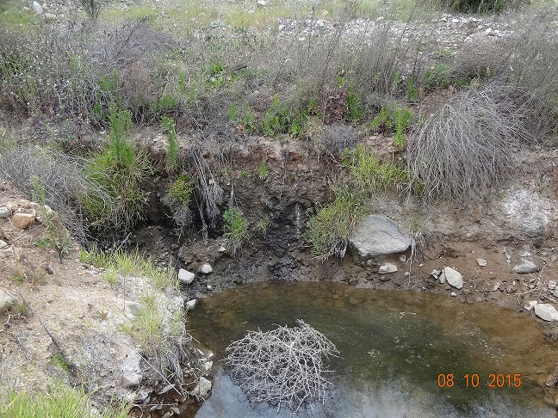
Fotografía 21. | Fecha: 08-10-2015 |  | Fotografía 22. | Fecha : 08-10-2015
Coordenadas DATUM WGS84 HUSO 19S | Norte: 6.657.355,77 m. | Este: 284.010,92 m. | Coordenadas DATUM WGS84 HUSO 19S | Norte: 6.657.355,77 m. | Este: 284.010,92 m.
Descripción Medio de Prueba:  En zanja perimetral se observa filtración de agua proveniente del muro del embalse de relaves. |  |  | Descripción Medio de Prueba:  En zanja perimetral se observa filtración de agua proveniente del muro del embalse de relaves.

Registros
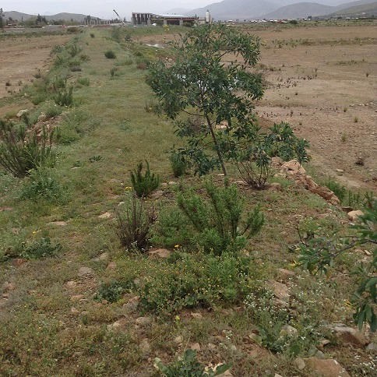 |  |  | 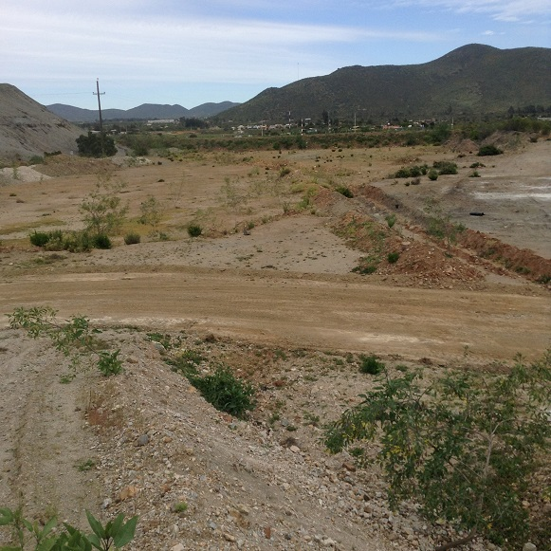  Muro de contención Suroeste
Fotografía 23. | Fecha: 08-10-2015 |  | Fotografía 24. | Fecha : 08-10-2015
Coordenadas DATUM WGS84 HUSO 19S | Norte: 6.657.157 m. | Este: 283.858 m. | Coordenadas DATUM WGS84 HUSO 19S | Norte: 6.656.889 m. | Este: 283.920 m.
Descripción Medio de Prueba:  Canal ubicado en la parte noroeste que conduce aguas lluvias del canal perimetral del embalse de relaves, no llega al muro de contención. |  |  | Descripción Medio de Prueba:  Canal ubicado en la parte suroeste que conduce aguas lluvias del canal perimetral del embalse de relaves, no llega al muro de contención.

Manejo de residuos industriales peligrosos

Número de Hecho Constatado: 8 | Estación N°: 4
Documentación solicitada: Titular entrega siete Declaraciones de Residuos peligrosos.
Exigencia:
Considerando 3.2.3.b. RCA N° 076/2011.
[…]. Residuos Industriales Peligrosos: se generarán residuos industriales peligrosos que serán almacenados temporalmente por un tiempo menor a 6 meses en una bodega de residuos. Posteriormente, serán transportados y manejados por empresas autorizadas […].

Anexo 15. Punto 2.3. RCA N° 076/2011.
Manejo de Residuos Sólidos Peligrosos […].
El almacenamiento temporal en donde se disponen los residuos peligrosos se realiza según su clasificación, en el sitio autorizado que se encuentra actualmente en
faena (bodega de residuos peligrosos).
En el área de generación, se habilitará un sitio de acumulación primaria donde se instalarán tambores de 200 litros, cada uno con su clasificación del tipo de residuos en base a sistemas de colores.
[…]. Disposición Temporal y/o tratamiento.
Esta es la última etapa del manejo de los residuos y consiste en el almacenamiento temporal y/o tratamiento de los residuos. Estos se dispondrán en la bodega de residuos peligrosos autorizada operativa actualmente en Faena por un periodo no superior a 6 meses.
El tratamiento será encargado a una empresa externa acreditada para estos fines.

Anexo 15. Punto 2.5. RCA N° 076/2011.
Sistema de registro de residuos sólidos peligrosos generados […].
Existirá un sistema de registro interno de los residuos sólidos peligrosos generados producto de la operación del proyecto, cuyo objetivo está orientado a conocer las cantidades de residuos generadas, su manejo interno y su destino.
El sistema de registro de residuos generados considerará un registro en cada punto de generación, para el ingreso y salida de la bodega RESPEL y para el transporte de residuos peligrosos a instalaciones externas de tratamiento.
Es de responsabilidad del área generadora mantener los registros, actualizarlos y controlarlos.

Anexo 15. Punto 2.6.1. RCA N° 076/2011.
Antecedentes de la bodega […].
Tendrá equipamiento de seguridad con elementos tales como: Señalizaciones, extintores de incendio de la clase ABC, a fin de lograr una rápida respuesta ante un amago de incendio, y contenedores de derrame.
[…].
La señalización tiene por objeto establecer colores y señales normalizadas que adviertan a los trabajadores la presencia de un riesgo o la existencia de una prohibición u obligación, con el fin de prevenir accidentes que afecten la salud o el medio ambiente.

Hechos constatados durante la fiscalización:
- Se observó que la bodega de residuos peligrosos se encontraba desordenada, sin segregación ni señalización correspondiente (Fotografía 25), siendo un riesgo para los operarios durante la manipulación de dichos residuos.
- Se constató la existencia de 33 tambores fuera del sitio de almacenamiento transitorio, de los cuales, algunos se encontraban vacíos y otros con líquido en su interior (Fotografía 26).
- Dichos tambores no contaban con señalización que permitiera identificar su contenido, ni la fecha de ingreso a la bodega.
- Se observó un tambor con viscolita, a medio tapar y con derrame de la sustancia en el suelo.
- Se observó en el interior de la bodega, la existencia de tambores con viscolita de los cuales, uno se encontraba roto con viscolita sólida en su interior.
- Se constató que la bodega se encontraba cerrada sin candado. No existen registros de ingreso y salida de residuos de la bodega, lo que fue confirmado por el Jefe de Prevención en Riesgo de la instalación, no permitiendo conocer el tiempo de permanencia de los residuos en la bodega, ni la cantidad de residuos generados.
- Se le solicitó la Resolución Sanitaria que autoriza el funcionamiento de la bodega de almacenamiento transitorio de residuos peligrosos, ante lo cual se constató que su razón social no ha sido actualizada.

Resultados examen de información:
- Mediante la carta MF-01, de fecha 15 de octubre de 2015, el Titular entregó siete Declaraciones de Residuos peligrosos. De la revisión de los antecedentes se obtuvo que:
Tabla N° 2.
Fecha | Nombre Titular | Nombre empresa Transportista | Nombre empresa Destinatario
07-02-2014 | Sociedad Contractual Minera Tambillos | Mario Alvarado | No indica
13-03-2014 | Sociedad Contractual Minera Tambillos | Mario Alvarado | No indica
03-06-2014 | Sociedad Contractual Minera Tambillos | Mario Alvarado | No indica
05-06-2014 | Sociedad Contractual Minera Tambillos | Mario Alvarado | No indica
26-09-2014 | Sociedad Contractual Minera Tambillos | Renzo Pereira Sandoval | Bravo Energy Chile S.A.
13-06-2015 | Compañía Minera Florida S.A. | Renzo Pereira Sandoval | Bravo Energy Chile S.A.
13-06-2015 | Compañía Minera Florida S.A. | Renzo Pereira Sandoval | Bravo Energy Chile S.A.

Se observa que no existe una frecuencia establecida para el transporte de los Residuos y al no existir un registro de ingreso, no es posible corroborar que estos permanezcan por un periodo inferior a 6 meses en la bodega. Además, en cuatro de las siete Declaraciones de Residuos peligrosos, no aparece la empresa destinataria de los residuos.

Registros
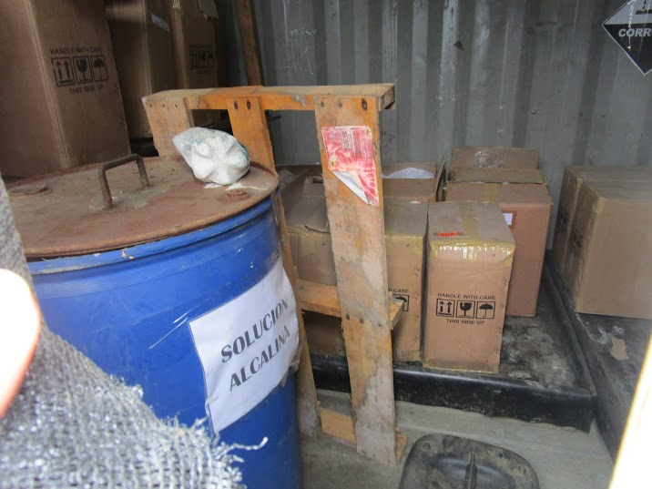 |  |  | 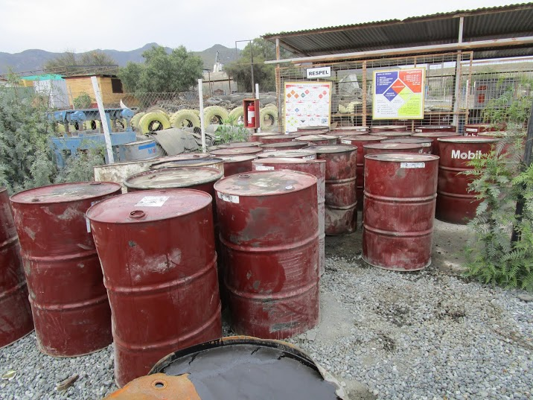
Fotografía 25. | Fecha: 08-10-2015 |  | Fotografía 26. | Fecha : 08-10-2015
Coordenadas DATUM WGS84 HUSO 19S | Norte: 6.657.055 m. | Este: 284.346 m. | Coordenadas DATUM WGS84 HUSO 19S | Norte: 6.657.055 m. | Este: 284.346 m.
Descripción Medio de Prueba:  Interior de la Bodega de residuos sólidos peligrosos sin un orden y con contenedores que no especifican su contenido. |  |  | Descripción Medio de Prueba:  33 tambores fuera del sitio transitorio de almacenamiento, los que no especifican el contenido de su interior.

Manejo de residuos industriales no peligrosos

Número de Hecho Constatado: 9 | Estación N°: 3
Documentos solicitados: Titular entrega registro de retiro y disposición final de residuos no peligrosos del año 2015.
Exigencia:
Anexo 15. Punto 1.3.2. RCA N° 076/2011.
Sistema de registro de residuos sólidos no peligrosos generados.
Debe existir un sistema de registro interno de los residuos sólidos industriales no peligrosos generados en la faena, cuyo objetivo está orientado a conocer las cantidades de residuos generadas, su manejo interno y su destino.
El sistema de registro de residuos generados considerará un registro mensual de eliminación de residuos industriales no peligrosos, información que se encontrará disponible en el Departamento de Prevención de Riesgos y Medio Ambiente. El encargado Ambiental deberá realizar un chequeo y verificar el destino de los residuos que salen de la Faena.

Anexo 15. Punto 1.4.1. RCA N° 076/2011.
[…].
Señalizaciones, extintores de incendio de la clase ABC, a fin de lograr una rápida respuesta ante un amago de incendio, y contenedores de derrame.

Hechos constatados durante la fiscalización:
- Se observó que el patio de salvataje se encontraba desordenado, sin segregación ni señalización correspondiente, siendo un riesgo para los operarios durante la manipulación de dichos residuos.
- El Sr. Esteban Valladares, jefe de Prevención en Riesgo, indicó que dicho sitio no cuenta con restricción de ingreso y que las puertas siempre se encuentran abiertas (Fotografía 27).
- No existen registros de ingreso y salida de residuos del patio, lo que fue confirmado por el Jefe de Prevención en Riesgo de la instalación, no conociéndose la cantidad de residuos generados, ni el tiempo de permanencia en el patio de salvataje.
- Se constató que el cierre perimetral estaba caído en un costado.
- Se evidenció la existencia de: grasas, aceites, envases vacíos de aerosoles, siliconas, filtros y motores con grasa dentro del sitio. Además, se constató la existencia de una caja de cartón con envases vacíos de sustancias peligrosas en su interior (Fotografía 28).
- Al interior del patio de salvataje, se observó un tambor sin tapa con líquido en su interior, el que fue identificado por el Jefe de Prevención de Riesgos como viscolita, sustancia grasosa utilizada para el engranaje del molino. A lo anterior, se suman tres tambores sin tapa con viscolita y un tambor con grasa en su interior, además de viscolita derramada sobre el suelo al costado de un camión en mal estado (Fotografía 29).
- Se observó la existencia de dos tambores sin tapa con líquido grasoso en su interior, evidenciándose que desde uno de ellos había un derrame, lo que generó una mancha de grasa negra en el suelo.
- Se observó la existencia de motores, bajo los cuales se evidenció manchas de grasa.
- Se observó acopio de tambores de sustancias peligrosas etiquetados con los rombos correspondientes a la clase 8 y clase 9 (Fotografía 30). Además, se encontraron cuatro y dos tambores por lado, los que contenían resina epóxica, según lo indicado por el Sr. Esteban Valladares, la que es utilizada en el mantenimiento.
- Se constató que fuera del perímetro del patio de salvataje, se encontraban dos tambores de 200 litros cada uno y cinco tambores pequeños de 50 litros cada uno, todos con residuos peligrosos en su interior (Fotografía 31).
- Lo observado en terreno deja en evidencia la falta de rigurosidad en la clasificación, manejo y orden de los residuos generados por el proyecto, lo que representa un riesgo dentro de la instalación.
- Se le solicitó la Resolución Sanitaria que autoriza el funcionamiento del sitio de almacenamiento transitorio de residuos industriales no peligrosos, ante lo cual se constató que su razón social no ha sido actualizada.

Resultados examen de información:
- Mediante la carta MF-01, de fecha 15 de octubre de 2015, el Titular entregó dos documentos con retiro de equipos y/o materiales de la planta, de fecha 3 y 7 de julio de 2015, por la empresa identificada como Claudia Morata, ubicada en Carmona N° 670, Coquimbo. Además, entrega el Certificado N° 22 en el cuál se establece que la empresa Sociedad Constructora Industrial y Comercial Solar de Rut 76.326.680-K, ubicada en Carmona N° 670, Coquimbo, está inscrito en los registros de la Oficina de Coquimbo de la SEREMI de Salud, para que desempeñe la actividad de “Recolección, Transporte y disposición final de residuos sólidos Industriales No Peligrosos” (Anexo 2). El Titular no entrega información respecto del registro y disposición final de residuos no peligrosos del año 2014.

Registros
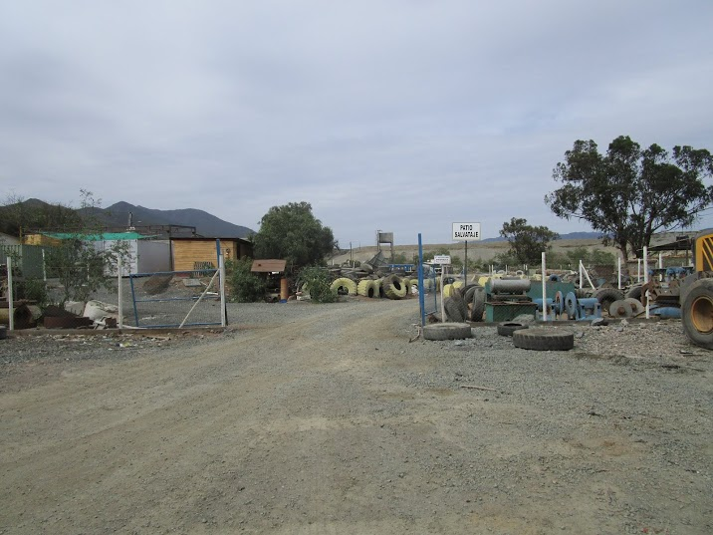 |  |  | 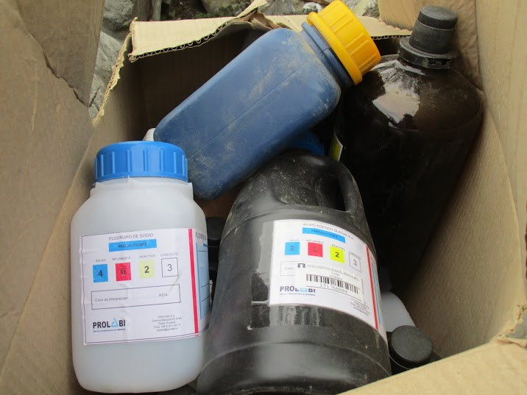
Fotografía 27. | Fecha: 08-10-2015 |  | Fotografía 28. | Fecha : 08-10-2015
Coordenadas DATUM WGS84 HUSO 19S | Norte: 6.657.035 m. | Este: 284.351 m. | Coordenadas DATUM WGS84 HUSO 19S | Norte: 6.657.035 m. |  | Este: 284.351 m.
Descripción Medio de Prueba:  Vista hacia el patio de salvataje, sin restricción de acceso ni señalizaciones. |  |  | Descripción Medio de Prueba:  Al interior del patio de salvataje hay una caja de cartón con envases de sustancias peligrosas, según su nombre de identificación.
Registros
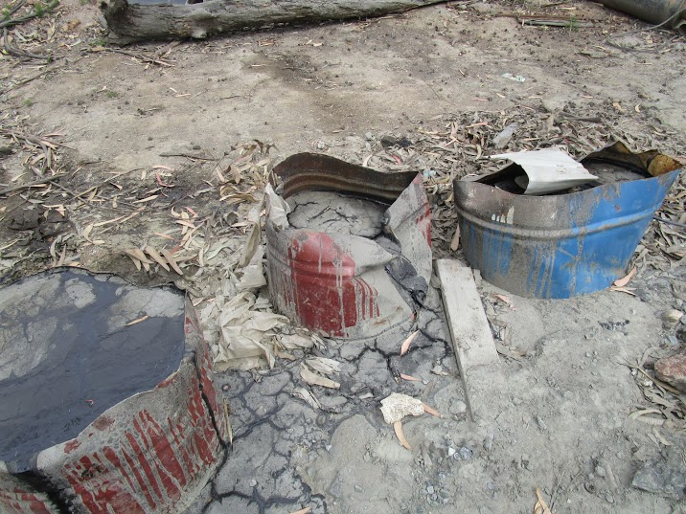 |  |  | 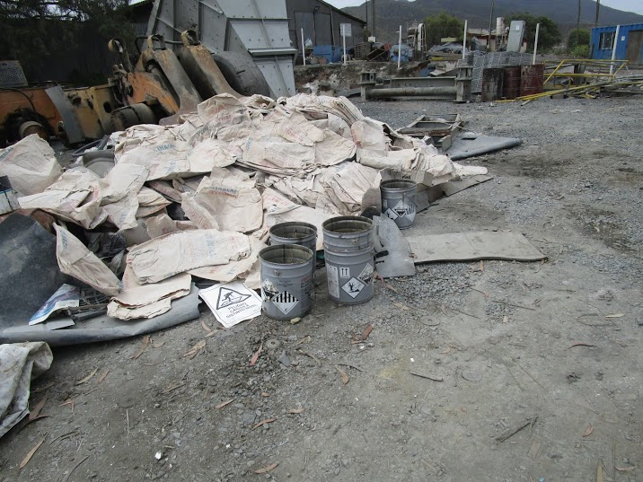
Fotografía 29. | Fecha: 08-10-2015 |  | Fotografía 30. | Fecha : 08-10-2015
Coordenadas DATUM WGS84 HUSO 19S | Norte: 6.657.035 m. | Este: 284.351 m. | Coordenadas DATUM WGS84 HUSO 19S | Norte: 6.657.035 m. | Este: 284.351 m.
Descripción Medio de Prueba:  Al interior del patio de salvataje se encuentran tres tambores con viscolita endurecida, que presentan señales de derrame al suelo. |  |  | Descripción Medio de Prueba:  Al interior del patio de salvataje se encuentran tambores con sustancias peligrosas según los rombos de clase 8 y 9 que los identifican.

Registros
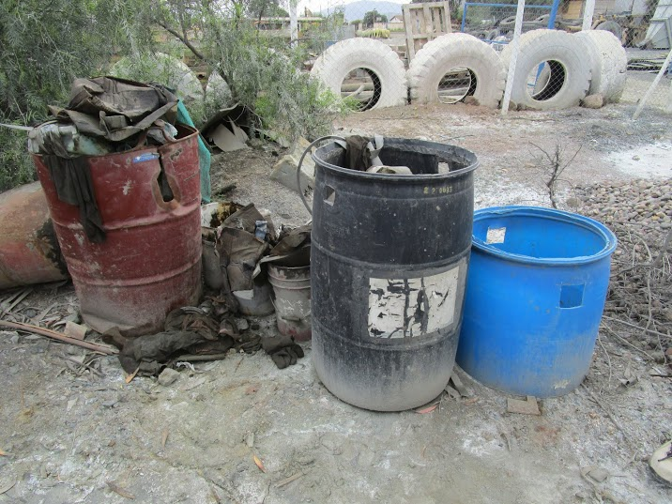
Fotografía 31. | Fecha: 08-10-2015
Coordenadas DATUM WGS84 HUSO 19S | Norte: 6.656.975 m. | Este: 284.329 m.
Descripción Medio de Prueba:
Contenedores fuera del patio de salvataje.

Plan de Contingencia

Número de Hecho Constatado: 10 | Estación: 1
Exigencia:
Considerando 3.1.8. RCA 04/2010
[…].
Como medida para controlar la emisión de material particulado se implementará una cortina vegetal […].
Considerando 3.1.1.h. RCA 076/2011
Muros de Contención para Emergencias: El proyecto contempla la construcción de dos muros de contención ante emergencias, ubicados en el sector oeste del embalse de relaves. El tramo 1 del muro de contención poseerá una longitud de 164,1 m y el tramo 2 poseerá 143,6 m. Los dos muros estarán empotrados, 40 cm en el duripan. Esta construcción, constará de 3 m de altura media, 10,6 m de base media y un coronamiento de 2 m de ancho. Para mayor detalle […].
Se implementará una cortina vegetal compuesta por casuarinas en el área del muro de contención para emergencias de 308 m lineales.
Hecho constatado durante la fiscalización:
- Se visitó el sector donde están ubicados los muros de contención, observando dos tramos. El tramo suroeste tiene una longitud total de 113 metros aproximadamente y el tramo noroeste tiene una longitud de 161 metros aproximadamente hasta el punto medio y 88 metros aproximadamente desde el punto medio hasta el punto final, sumando en total 249 metros aproximadamente (Fotografía 32 y 33). Las longitudes de los muros (noroeste y suroeste) son distintas a las indicadas en la RCA N° 76/2011, siendo inferior a lo establecido en el Tramo 2 y mayor en el Tramo 1.
- Se observó que no hay cerco vivo de casuarina (Fotografía 33), que permita dar cobertura al muro y controlar el material particulado.

Registros
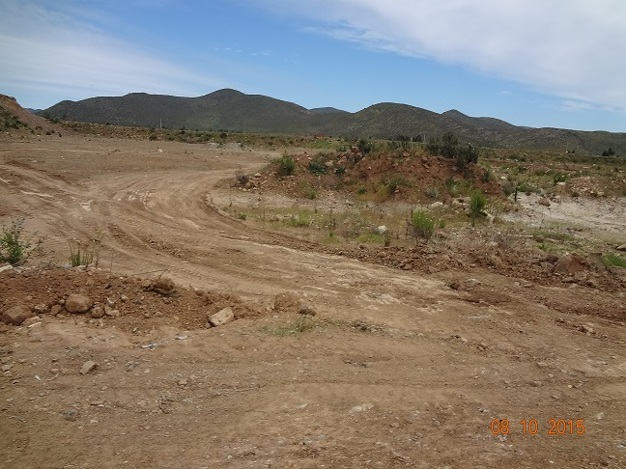 |  |  | 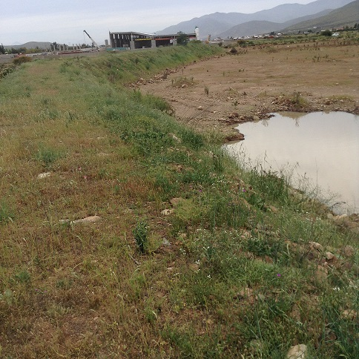
Fotografía 32. | Fecha: 08-10-2015 |  | Fotografía 33. | Fecha : 08-10-2015
Coordenadas DATUM WGS84 HUSO 19S | Norte: 6.657.051 m. | Este: 284.390 m. | Coordenadas DATUM WGS84 HUSO 19S | Norte: 6.657.307 m. | Este: 283.851 m.
Descripción Medio de Prueba:  Vista desde el embalse de relaves, del tramo suroeste. |  |  | Descripción Medio de Prueba:  Corona del muro de contención, desde el tramo noroeste.

OTROS HECHOS

Número de Hecho Constatado: 1 | Estación N°: No aplica
Exigencia:
Considerando 3.1.2.2 Plan de Manejo Ambiental RCA N°076/2011
Respecto del monitoreo de calidad de aguas subterráneas, en aquellos casos, en que durante la fase de operación se detecten aumentos en cualquiera de los parámetros monitoreados en el pozo 6, se realizará de forma inmediata un nuevo análisis para corroborar los resultados que se encuentren excedidos, considerando un aumento en la frecuencia de muestreo de una muestra a tres muestras en un período de 24 horas. Acto seguido, se llevará a cabo una evaluación de todos los procedimientos relacionados con la operación del embalse para la elaboración de un informe de la situación de emergencia dirigido al Servicio de Evaluación Ambiental de la región de Coquimbo, acompañando los resultados de los monitoreos y plan de acción, en caso de persistir los resultados excedidos en más de una vez.
No obstante, si la evaluación no logra determinar el origen de la causa del aumento de los parámetros monitoreados, se implementarán las siguientes medidas de emergencia:
• Habilitar 1 pozo de seguridad aguas abajo del pozo propuesto
• Realizar en forma inmediata el re muestreo adicional de pozo 6, cuyos resultados se encuentran excedidos.
• Determinar el origen de la infiltración.
Una vez que los análisis indiquen que los resultados aguas arriba y aguas abajo del depósito son similares, se solicitará levantar la contingencia. Para mayor detalle, ver numeral 1.22 del Adenda N° 1 de la DIA.

Anexo 9, Adenda N° 1. RCA N° 076/2011.
[…]. para garantizar la calidad de las aguas subterráneas, se llevará a cabo un programa de monitoreo bimensual, cuyos puntos de observación corresponden a 2 pozos existentes, uno ubicado aguas arriba del área de emplazamiento, cuya información se utilizará como Línea de Base para los posteriores análisis; y un segundo pozo ubicado aguas abajo. Los parámetros a monitorear corresponden a los establecidos en la NCH 1.333 sobre requisitos de calidad de agua para riego […].

Resultados examen de información:
La DGA, a través del ordinario N° 705 de fecha 30 de noviembre de 2015 (Anexo 3), indicó que en base a la exigencia mencionada y los informes de monitoreo de calidad de aguas subterráneas, remitidos por el Titular a través del Sistema de Seguimiento Ambiental, tiene las siguientes observaciones:

- Se realizó el control de calidad de aguas subterráneas en 1 de los puntos establecidos en la R.C.A N° 76/2011, el que corresponde al pozo 6 (aguas abajo). Respecto al monitoreo en el pozo 5 (aguas arriba), el titular modificó su ubicación en 120 metros (pozo 5A) de acuerdo a lo establecido en el Ord. N° 821 del SEA región de Coquimbo, de fecha 4 de octubre de 2015. El motivo del cambio del pozo 5 por el pozo 5A, es porque el primero presentaba niveles de agua que no permitían la toma de la muestra.
- En relación a los resultados de monitoreo de aguas subterráneas, se revisaron 8 informes. Al respecto, el titular informó los resultados de los monitoreos, comparándolos con las concentraciones de la línea de base (Tabla 3).
- Respecto de los informes N° 9, 10, 11, 12, 13, 14 y 15, se verificó que para el pozo 6 y pozo 5A, hubieron parámetros que presentaron concentraciones superiores a lo establecido en la línea de base, a saber:
- El Informe N° 9 corresponde al monitoreo efectuado en los meses de febrero y abril de 2013. Para el pozo 5A, los parámetros que presentaron concentraciones superiores a lo establecido en la línea de base fueron Cu, Fe, Mo, Pb, Zn, V, C.E y S.D.T para el mes de febrero de 2013, y Cu, Mo, Pb, Zn y C.E para el mes de abril de 2013. Respecto al pozo 6, los parámetros que presentaron concentraciones superiores a lo establecido en la línea de base fueron Cu, Mo, Mn, Pb, V y C.E para febrero de 2013, y Al, Cu, Pb, C.E, Cl y S.D.T para abril de 2013.
- El Informe N° 10 corresponde al monitoreo efectuado en los meses de junio y agosto de 2013. Para el pozo 5A, los parámetros que presentaron concentraciones superiores a lo establecido en la línea de base fueron % Na, C.E, S.D.T, Pb, SO₄, Cu y F para el mes de junio de 2013, y C.E, S.D.T, Pb, SO₄ y Zn para agosto de 2013. Respecto al pozo 6, los parámetros que registraron concentraciones superiores a lo establecido en la línea de base fueron C.E, Cl, Pb, Zn y F para el mes de junio de 2013, y C.E, Cl y S.D.T para el mes de agosto de 2013.
- El Informe N° 11 corresponde al monitoreo efectuado en los meses de octubre y diciembre de 2013. Para el pozo 5A, los parámetros que presentaron concentraciones superiores a lo establecido en la línea de base fueron Cu, Zn y SO₄ para el mes de octubre de 2013, y Pb, V, Cu, Zn y SO₄ para el mes de diciembre 2013. Respecto al pozo 6, los parámetros que registraron concentraciones superiores a lo establecido en la línea de base fueron C.E. y Cl para el mes de octubre de 2013, y V, C.E, Cl, F, S.D.T. y SO₄ para el mes de diciembre de 2013.
- El Informe N° 12 corresponde al monitoreo efectuado en los meses de febrero y abril de 2014. Para el pozo 5A, los parámetros que presentaron concentraciones superiores a lo establecido como línea de base fueron Cu, Fe, V, Zn, SO₄ y Mo para el mes de febrero de 2014, y Cu, Fe, V, Zn, SO₄ y Mo para el mes de abril de 2014. Respecto al pozo 6, los parámetros que registraron concentraciones superiores a lo establecido en la línea de base fueron C.E, Cl, B, Co, V, F-, Zn y Pb para febrero de 2014, y C.E, Cl, Co, F, Pb, V, y SO₄ para el mes de abril de 2014.
- El Informe N° 13 corresponde al monitoreo efectuado en los meses de junio y agosto de 2014. Para el pozo 5A, los parámetros que presentaron concentraciones superiores a lo establecido en la línea de base fueron Al, Co, Ni, Pb, V, F-, SO₄, Cu, Zn y S.D.T para el mes de junio de 2014, y Al, Co, Ni, Pb, V, F-, SO₄, B, Fe, C.E, Cl y S.D.T. para el mes de agosto de 2014. Respecto al pozo 6, los parámetros que registraron concentraciones superiores a lo establecido en la línea de base fueron Co, V, F, C.E, Cl, Al, Ni, Pb y SO₄ para el mes de junio de 2014, y B, Cu, Zn, Co, V y F- para el mes de agosto de 2014.
- El Informe N° 14 corresponde al monitoreo efectuado en los meses de octubre y diciembre de 2014. Para el pozo 5A, los parámetros que presentaron concentraciones superiores a lo establecido en la línea de base fueron Co, Mo, Ni, Pb, V, Zn, F y SO₄⁻² para el mes de octubre de 2014, y Co, Mo, Ni, Pb, V, Zn, F-, SO₄⁻² y Mn para el mes de diciembre de 2014. Respecto al pozo 6, los parámetros que registraron concentraciones superiores a lo establecido en la línea de base fueron Co, Ni, Pb, V, F, Cl, C.E, S.D.T. y SO₄⁻² para el mes de octubre de 2014, y Co, Ni, Pb, V, F y Cl para el mes de diciembre de 2014.
- El Informe N° 15 corresponde al monitoreo efectuado en los meses de febrero y abril de 2015. Para el pozo 5A, los parámetros que presentaron concentraciones superiores a lo establecido en la línea de base fueron Al, B, Co, Cu, Fe, Mo, Mn, Ni, Pb, V, Zn y SO₄⁻² para el mes de febrero de 2015. Respecto al pozo 6, los parámetros que registraron concentraciones superiores a lo establecido en la línea de base fueron Al, B, Co, Ni, Pb, V, C.E y Cl para el mes de febrero de 2015. Se destaca en el monitoreo de febrero 2015 que para los parámetros Al, Co, Ni, Pb y V, los valores establecidos en la línea de base son inferiores a los límites de detección del laboratorio. Respecto al mes de abril de 2015, el titular informó que no se efectuó el monitoreo correspondiente. Al respecto, presenta carta del laboratorio Biodiversa que señala que no se efectuó el monitoreo por problemas administrativos.
- Se incluyen los certificados de laboratorio que acreditan el análisis para las muestras de los pozos 5A y 6, en todos los meses informados. Sin embargo los certificados correspondientes al laboratorio Hidrolab (período octubre 2012- octubre 2013) no establecen el límite de detección del laboratorio, información necesaria de considerar, al analizar los datos de calidad de aguas. Debido a los cambios de laboratorio para el análisis del monitoreo de aguas, se observa que el actual laboratorio presenta para algunos parámetros límites de detección superiores a las concentraciones definidas como línea de base.
- En resumen, los informes de febrero 2013 a febrero 2015, presentaron concentraciones superiores a lo establecido en la línea de base para los siguientes parámetros: Aluminio, Boro, Cobalto, Cobre, Hierro, Manganeso, Molibdeno, Níquel, Plomo, Vanadio y Zinc. Lo anterior también ocurre con los parámetros de conductividad Eléctrica, Cloruros, Fluoruros, Sólidos Totales Disueltos y Sulfato.
- De acuerdo a lo anterior, con la información entregada en los informes, no fue posible verificar que se hayan aplicado las medidas de contingencia, como según se establece en el Plan de Manejo Ambiental del proyecto.
- El titular por su parte, no presenta evidencias de que se hayan corroborado los resultados con valores excedidos para el pozo 6, considerando el aumento de la frecuencia de 3 muestras en un periodo de 24 horas, de manera complementaria. No se encuentra registro de la evaluación y la elaboración del informe de monitoreo y su plan de acción en los casos de las excedencias sucesivas, para ser enviado a la autoridad. Lo anterior debió realizarse de acuerdo a los resultados obtenidos durante octubre 2012 a febrero 2015, periodo en que los monitoreos evidenciaron excedencias en varios de los parámetros monitoreados. Para la determinación del origen de la causa del aumento de los parámetros monitoreados, el titular no presenta evidencia de la implementación de las medidas de emergencia: habilitando 1 pozo de seguridad aguas abajo propuesto para control, para la verificación de la efectividad de la captura, determinación de un remuestreo adicional al pozo 6 para los parámetros excedidos, y por último, detener el origen de la contaminación.

Registros
Parámetro | Línea Base Pozo 5A | oct-12 | dic-12 | feb-13 | abr-13 | jun-13 | ago-13 | oct-13 | dic-13 | feb-14 | abr-14 | jun-14 | ago-14 | oct-14 | dic-14 | feb-15
Al (mg/L) | 0,25 |  |  |  |  | 0,058
B | 0,4 |  |  |  |  |  |  |  |  |  | 0,5 |  | 0,63 |  |  | 1,91
Co (mg/L) | 0,02 |  |  |  |  |  |  |  |  | 0,05 | 0,05 | 0,05 | 0,05 | 0,05 | 0,05 | 0,05
Cu (mg/L) | 0,01 | 0,195 | 0,196 | 0,185 | 0,158 | 0,159 |  | 0,145 | 0,17 | 0,16 | 0,25 | 0,25 |  | 0,18 | 0,24 | 0,31
Fe (mg/L) | 0,22 |  |  | 0,233 |  |  |  |  |  | 1,41 | 0,63 |  | 0,35 |  |  | 0,71
Mn (mg/L) | 0,02 |  |  |  |  |  |  |  |  |  |  |  |  |  | 0,03 | 0,06
Mo (mg/L) | 0,01 |  | 0,023 | 0,025 | 0,017
Ni (mg/L) | 0,02 |  |  |  |  |  |  |  |  | 0,05 | 0,05 | 0,05 | 0,05 | 0,05 | 0,05 | 0,05
Pb (mg/L) | 0,01 |  | 0,016 |  | 0,02 | 0,018 |  |  |  | 0,05 | 0,05 | 0,05 | 0,05 | 0,05 | 0,05 | 0,05
V (mg/L) | 0,05 |  |  | 0,061 |  |  |  |  |  | 0,1 | 0,1 | 0,1 | 0,1 | 0,1 | 0,1 | 0,1
Zn (mg/L) | 0,09 | 0,148 | 0,131 |  | 0,103 |  | 0,096 |  | 0,14 | 0,11 | 0,14 | 0,15 |  | 0,11 | 0,12 | 0,13
C.E (uS/cm) | 1016 |  | 1637 | 1020 | 1019 |  |  |  |  |  | 1027 |  | 1619
Cl (mg/L) | 105
Fl⁻ | 0,3 | 0,39 | 0,4 |  |  | 0,34 |  |  |  | 0,5 | 0,5 | 0,5 | 0,5 | 0,5 | 0,5 | 0,5
S.T.D (mg/L) | 798 |  | 1224 | 902 |  |  |  |  |  |  |  |  | 1047
SO₄ (mg/L) | 108 | 152 | 137 | 149 | 157 | 144 | 136 | 123 | 137 | 138 | 137 | 135 | 168 | 141 | 122 | 126
Parámetro | Línea Base Pozo 6 | oct-12 | dic-12 | feb-13 | abr-13 | jun-13 | ago-13 | oct-13 | dic-13 | feb-14 | abr-14 | jun-14 | ago-14 | oct-14 | dic-14 | feb-15
Al (mg/L) | 0,25 |  |  |  | 0,319
B | 0,4 | 0,477 | 0,432 | 0,342 | 0,35 |  |  |  |  | 1,44 |  |  | 0,52 |  |  | 0,59
Co (mg/L) | 0,02 |  |  |  |  |  |  |  |  | 0,05 | 0,05 | 0,05 | 0,05 | 0,05 | 0,05 | 0,05
Cu (mg/L) | 0,01 |  | 0,046 | 0,041 | 0,02 | 0,016 |  | 0,17 |  |  |  |  |  |  | 0,02
Fe (mg/L) | 0,31 |  | 1,19 | 0,309 |  |  |  |  |  |  |  |  | 0,6
Mn (mg/L) | 0,02 |  | 0,082 | 0,122
Mo (mg/L) | 0,01
Ni (mg/L) | 0,02 |  |  |  |  |  |  |  |  | 0,05 | 0,05 | 0,05 | 0,05 | 0,05 | 0,05 | 0,05
Pb (mg/L) | 0,01 | 0,017 |  |  | 0,017 |  |  |  |  | 0,05 | 0,05 | 0,05 | 0,05 | 0,05 | 0,05 | 0,05
V (mg/L) | 0,05 |  |  |  |  |  |  |  |  | 0,1 | 0,1 | 0,1 | 0,1 | 0,1 | 0,1 | 0,1
Zn (mg/L) |  |  |  |  |  | 0,103 |  |  |  |  |  |  |  | 0,12
C.E (uS/cm) | 1300 | 1485 | 1470 | 1396 | 1538 | 1463 | 1544 | 1592 | 1558 | 1604 | 1620 | 1636 |  | 1635 |  | 1574
Cl (mg/L) | 260 |  |  |  | 279 | 288 | 267 | 268 | 270 | 264 | 261 | 276 |  | 274 |  | 273
Fl⁻ | 0,3 | 0,8 | 0,41 |  |  | 0,41 |  |  |  | 0,5 | 0,5 | 0,5 | 0,5 | 0,5 | 0,5 | 0,5
S.T.D (mg/L) | 1100 |  | 1102 |  | 1144 |  | 1102 |  | 1139 |  |  |  |  | 1121
SO₄ (mg/L) | 150 |  |  |  | 159 |  |  |  | 15 |  | 151 | 180 |  | 157

Tabla 3. | Fecha 30-11-2015
Coordenadas DATUM WGS84 HUSO 19 S | Coordenada Norte: N/A | Coordenada Este: N/A
Descripción Medio de Prueba:
Detalle de las mediciones realizadas por el titular referido al monitoreo de parámetros según NCh 1.333 para los pozos 5A y 6, entre octubre 2012 y febrero 2015. Se visualiza, que para los distintos parámetros y temporalidades, solo el parámetro SO₄ para el pozo 5, está monitoreado en cada una de las mediciones. Los demás parámetros se encuentran parcialemente medidos. De un total de 197 registros, el 97% se encuentra por sobre el umbral establecido por RCA.
Los parámetros en rojo, dan cuenta de los niveles que están por sobre el umbral establecido en la RCA N76/2011.

CONCLUSIONES.

La actividad de fiscalización ambiental realizada, consideró la verificación de las exigencias asociadas a las RCA N° 004/2010 y RCA N° 76/2011.

Del total de exigencias verificadas, se identificaron los siguientes hallazgos:

N° Hecho Constatado | Materia Objeto de Fiscalización | Exigencia Asociada | Descripción de los Hallazgos
1 | Sistema de Alimentación a embalses de relaves | Considerando 3.1.1.c. RCA N° 076/2011.  […]. La descarga de los relaves se producirá en 6 puntos diferentes, siendo el diámetro de la tubería en los puntos de descarga de 160 mm […]. | Se constató una mayor cantidad de puntos de descarga (27 en total) respecto a lo establecido en la RCA N° 76/2011. De estas, ocho presentaron filtraciones de relaves en sus uniones, lo que puede generar infiltraciones de los relaves al suelo.
2 | Sistema de Alimentación a embalses de relaves | Considerando 3.1.1.b) RCA N° 76/2011.  […].  El embalse se encontrará totalmente impermeabilizado en el talud interno y empotrado en la corona. La impermeabilización se realizará a través de una geomembrana de alta densidad […]. | Se constató que hay cuatro puntos del material impermeabilizante (HDPE) con rasgaduras, ubicadas cerca de la corono y en la parte interna del talud, lo que puede generar infiltraciones de los relaves al suelo.
3 | Sistema de Alimentación a embalses de relaves | Considerando 3.1.1.c) RCA N° 76/2011.  Sistema de Alimentación a Embalse de Relaves  Corresponderá a un canal revestido con una vinimanta de 0,42 mm, para su impermeabilización, que alojará en su interior una tubería de HDPE de 200 mm de diámetro (relaveducto), por la cual se conducirán los relaves desde la planta de procesos al embalse. Existirán tramos, uno subterráneo y otro superficial, siendo esta última porción la que alojará también la tubería que transportará las aguas claras (acueducto de 95 l/s) desde el embalse al estanque TK 6 (receptor de aguas claras), para posteriormente ser incorporadas a proceso […].  La impulsión de los relaves se realizará mediante la utilización de una bomba, donde además, se encontrará una en stand by, para ser utilizada si se llegara a presentar alguna contingencia. […].  Considerando 3.1.1.e) RCA N° 76/2011  Sistema de Recuperación de Aguas Claras  La recuperación de las aguas claras de la cubeta del embalse, se realizará por medio de un sistema compuesto por dos bombas ubicadas en la misma […]; estas, estarán montadas sobre balsas, para poder desplazarse y ubicarse dentro del espejo de agua. La finalidad de estas bombas móviles, será impulsar las aguas claras, a través de una tubería de HDPE de 160 mm hasta el estanque TK 6, receptor de las aguas claras, para finalmente ser recirculadas a proceso.  Considerando 3.1.1.f) RCA N° 76/2011  Estanque de Recepción de Aguas Claras  El proyecto considerara la utilización de un estanque receptor de aguas claras denominado TK 6 […].  Considerando 3.1.1.i) RCA N° 76/2011  Muelle de Acceso y Plataformas  El muelle permitirá el acceso a las bombas extractoras de aguas claras, que operarán en la cubeta del embalse, y que enviarán las recuperaciones al estanque TK6, para posteriormente ser recirculadas a proceso. […].  Considerando 3.1.2.a) RCA N° 76/2011  […]. Descripción Proceso de Acumulación de Relaves: la disposición de los relaves comenzara con el bombeo de la pulpa desde la planta de beneficio hasta el embalse, a través de una tubería de HDPE de 200 mm de diámetro (relaveducto), la cual se encontrará alojada en un canal impermeabilizado […]. | Se constató un tramo de la tubería de HDPE que conduce los relaves al embalse, sin impermeabilizar ubicado en la corona del muro del embalse.  Se constató la existencia de una (1) sola balsa con una bomba flotante de expulsión de aguas claras.  El agua clara que sale del embalse de relaves, es conducida a dos estanques acumuladores, llamados pulmones 1 y 2, que no aparecen identificados en la RCA N°76/2011.
4 | Sistema de Alimentación a embalses de relaves | Considerando 6. RCA N° 76/2011.  Que, sobre la base de los antecedentes que constan en el expediente de evaluación, debe indicarse que la ejecución del proyecto "Embalse de Relaves, SCM Tambillos" requiere los Permisos Ambientales Sectoriales 84, 90, […]. contemplados en el Decreto Supremo N°95/01 del Ministerio Secretaria General de la Presidencia, Reglamento del Sistema de Evaluación de Impacto Ambiental, permisos que han sido informados favorablemente, durante el proceso de evaluación. | El Titular no tiene el PAS 90.
5 | Sistema de conducción y del depósito de relaves (en uso y desuso) | Considerando 3.3.1. RCA N° 004/2010.  En la etapa de cierre, se realizará el desmantelamiento y retiro de todas las instalaciones superficiales, equipos y materiales utilizados en el periodo de operación. Se contempla el retiro de instalaciones de bombeo, ductos de relaves, hidrociclones, líneas eléctricas y muelles de acceso […].  Considerando 3.3.4. RCA N° 004/2010.  Cierre de Accesos: dependiendo de la tasa de evacuación de aguas claras, se realizará el cierre de caminos de acceso y de sectores en que no exista barrera natural que impida la entrada a personas y animales al área de emplazamiento del tranque, dejando solo un acceso de uso exclusivo para el personal relacionado con las actividades de cierre […]. | Se observó que el Titular no ha desmantelado completamente las estructuras correspondientes al Tranque 4 y ampliación del Tranque 4, como tampoco se ha levantado un perímetro de seguridad que restrinja el acceso a la obra.
6 | Manejo de emisiones atmosféricas | Considerando 3.3.7. RCA 04/2010  Con el fin de minimizar las emisiones de material particulado por erosión eólica, se cubrirá la cubeta y taludes con un aglomerante, sellando el tranque N° 4 en su totalidad (taludes norte, sur, este, más los taludes construidos para la ampliación y la cubeta), mediante el empleo de Aglosil 21 […]. | Se observó que tanto el talud y cubeta del Tranque 4 y su ampliación, no estaban estabilizados con aglosil 21.
7 | Manejo de aguas lluvias | Considerando 3.1.1.g) RCA 76/2011  Canal Perimetral  Su longitud será de 1.754 m lineales y tendrá como función evacuar las aguas lluvias que se dirigen desde la cuenca hacia el embalse de relaves, a través de dos puntos de descarga, ubicados en el sector oeste del proyecto. La primera descarga se ubicara en el sector noroeste del embalse y la segunda descarga en el sector suroeste del embalse.  Las aguas lluvias colectadas en el canal perimetral, serán descargadas a 2 ductos ubicados bajo cada muro de contención (sector noroeste y suroeste del embalse), a 0,5 m de profundidad, para ser conducidas a una zanja, hasta una cota inferior, donde por escurrimiento natural seguirán el sentido de la pendiente del terreno, hasta la Quebradilla Juanita.  Considerando 3.1.2. RCA 76/2011  […]. En el Anexo 7 del Adenda N°1 de la DlA, se adjunta procedimiento de limpieza y mantención de la zanja perimetral […].  Anexo 7. RCA 76/2011  1.- Objetivos: Esta limpieza se realizará semanalmente y es responsabilidad del operador de área relaves realizar la operación tal como se indicará posteriormente. | Se constató que el canal perimetral no está habilitado en varios tramos para dar continuidad al canal.  Se observó que dichos canales no llegan al muro de contención y no existen los ductos de descarga bajo el muro para la evacuación de las aguas lluvias.  Se constató en el sector oeste donde se ubica el canal perimetral, una filtración desde el muro del embalse de relaves.  De acuerdo a los registros de control, se verifica que la limpieza de la zanja perimetral no se ha realizado con una frecuencia semanal, y que no había sido realizada por más de dos meses antes de la inspección.
8 | Manejo de residuos industriales peligrosos | Considerando 3.2.3.b. RCA N° 076/2011.  […]. Residuos Industriales Peligrosos: se generarán residuos industriales peligrosos que serán almacenados temporalmente por un tiempo menor a 6 meses en una bodega de residuos. Posteriormente, serán transportados y manejados por empresas autorizadas […].  Anexo 15. Punto 2.3. RCA N° 076/2011.  Manejo de Residuos Sólidos Peligrosos […].  El almacenamiento temporal en donde se disponen los residuos peligrosos se realiza según su clasificación, en el sitio autorizado que se encuentra actualmente en faena (bodega de residuos peligrosos).  En el área de generación, se habilitará un sitio de acumulación primaria donde se instalaran tambores de 200 litros, cada uno con su clasificación del tipo de residuos en base a sistemas de colores.  […]. Disposición Temporal y/o tratamiento.  Esta es la última etapa del manejo de los residuos y consiste en el almacenamiento temporal y/o tratamiento de los residuos. Estos se dispondrán en la bodega de residuos peligrosos autorizada operativa actualmente en Faena por un periodo no superior a 6 meses.  El tratamiento será encargado a una empresa externa acreditada para estos fines.  Anexo 15. Punto 2.5. RCA N° 076/2011.  Sistema de registro de residuos sólidos peligrosos generados […].  Existirá un sistema de registro interno de los residuos sólidos peligrosos generados producto de la operación del proyecto, cuyo objetivo está orientado a conocer las cantidades de residuos generadas, su manejo interno y su destino.  El sistema de registro de residuos generados considerará un registro en cada punto de generación, para el ingreso y salida de la bodega RESPEL y para el transporte de residuos peligrosos a instalaciones externas de tratamiento.  Es de responsabilidad del área generadora mantener los registros, actualizarlos y controlarlos.  Anexo 15. Punto 2.6.1. RCA N° 076/2011.  Antecedentes de la bodega […].  Tendrá equipamiento de seguridad con elementos tales como: Señalizaciones, extintores de incendio de la clase ABC, a fin de lograr una rápida respuesta ante un amago de incendio, y contenedores de derrame.  […].  La señalización tiene por objeto establecer colores y señales normalizadas que adviertan a los trabajadores la presencia de un riesgo o la existencia de una prohibición u obligación, con el fin de prevenir accidentes que afecten la salud o el medio ambiente. | Se constató que el contenido almacenado en la bodega de residuos industriales peligrosos estaba desordenado, sin señalización, ni registro de entrada y salida de los residuos, siendo un riesgo en la instalación debido a una mala manipulación por parte de los operarios.  Durante el año 2014, para los meses de febrero, marzo y junio, no se entrega información del nombre de la empresa destinataria para la disposición final.
9 | Manejo de residuos industriales no peligrosos | Anexo 15. Punto 1.3.2. RCA N° 076/2011.  Sistema de registro de residuos sólidos no peligrosos generados.  Debe existir un sistema de registro interno de los residuos sólidos industriales no peligrosos generados en la faena, cuyo objetivo está orientado a conocer las cantidades de residuos generadas, su manejo interno y su destino.  El sistema de registro de residuos generados considerará un registro mensual de eliminación de residuos industriales no peligrosos, información que se encontrará disponible en el Departamento de Prevención de Riesgos y Medio Ambiente. El encargado Ambiental deberá realizar un chequeo y verificar el destino de los residuos que salen de la Faena.  Anexo 15. Punto 1.4.1. RCA N° 076/2011.  […].  Señalizaciones, extintores de incendio de la clase ABC, a fin de lograr una rápida respuesta ante un amago de incendio, y contenedores de derrame. | Se constató que el contenido almacenado en el patio de salvataje de residuos industriales no peligrosos, estaba desordenado, sin señalización, ni registro de entrada y salida de los residuos, siendo un riesgo en la instalación debido a una mala manipulación por parte de los operarios.
10 | Plan de contingencia | Considerando 3.1.8. RCA 04/2010  […].  Como medida para controlar la emisión de material particulado se implementará una cortina vegetal […].  Considerando 3.1.1.h. RCA 076/2011  Muros de Contención para Emergencias: El proyecto contempla la construcción de dos muros de contención ante emergencias, ubicados en el sector oeste del embalse de relaves. El tramo 1 del muro de contención poseerá una longitud de 164,1 m y el tramo 2 poseerá 143,6 m. Los dos muros estarán empotrados, 40 cm en el duripan. Esta construcción, constará de 3 m de altura media, 10,6 m de base media y un coronamiento de 2 m de ancho. Para mayor detalle […].  Se implementará una cortina vegetal compuesta por casuarinas en el área del muro de contención para emergencias de 308 m lineales. | Se constató que los muros de contención poseen longitudes distintas a las propuestas en la RCA, y que no se implementó la instalación de la cortina vegetal de casuarinas, para controlar el material particulado.
1 | Otros Hechos | Considerando 3.1.2.2 Plan de Manejo Ambiental RCA N°076/2011  Respecto del monitoreo de calidad de aguas subterráneas, en aquellos casos, en que durante la fase de operación se detecten aumentos en cualquiera de los parámetros monitoreados en el pozo 6, se realizará de forma inmediata un nuevo análisis para corroborar los resultados que se encuentren excedidos, considerando un aumento en la frecuencia de muestreo de una muestra a tres muestras en un período de 24 horas. Acto seguido, se llevará a cabo una evaluación de todos los procedimientos relacionados con la operación del embalse para la elaboración de un informe de la situación de emergencia dirigido al Servicio de Evaluación Ambiental de la región de Coquimbo, acompañando los resultados de los monitoreos y plan de acción, en caso de persistir los resultados excedidos en más de una vez.  No obstante, si la evaluación no logra determinar el origen de la causa del aumento de los parámetros monitoreados, se implementarán las siguientes medidas de emergencia:  • Habilitar 1 pozo de seguridad aguas abajo del pozo propuesto  • Realizar en forma inmediata el re muestreo adicional de pozo 6, cuyos resultados se encuentran excedidos.  • Determinar el origen de la infiltración.  Una vez que los análisis indiquen que los resultados aguas arriba y aguas abajo del depósito son similares, se solicitará levantar la contingencia. Para mayor detalle, ver numeral 1.22 del Adenda N° 1 de la DIA.  Anexo 9, Adenda N° 1. RCA N° 076/2011.  […]. para garantizar la calidad de las aguas subterráneas, se llevará a cabo un programa de monitoreo bimensual, cuyos puntos de observación corresponden a 2 pozos existentes, uno ubicado aguas arriba del área de emplazamiento, cuya información se utilizará como Línea de Base para los posteriores análisis; y un segundo pozo ubicado aguas abajo. Los parámetros a monitorear corresponden a los establecidos en la NCH 1.333 sobre requisitos de calidad de agua para riego […]. | Los certificados correspondientes al laboratorio Hidrolab (periodo octubre 2012 – octubre 2013) no establecen el límite de detección del laboratorio. Posterior a ello, se registra un cambio de laboratorio para el monitoreo de calidad de aguas, donde se observa para algunos parámetros, límites de detección superiores a las concentraciones definidas en la línea de base.  De acuerdo al análisis realizado por la DGA, vía Ord. 705 de fecha 30 de noviembre de 2015, correspondientes al periodo octubre 2012 a febrero 2015, se detectó que los siguientes parámetros superan el límite establecido: Aluminio, Boro, Cobalto, Cu, Hierro, Manganeso, Molibdeno, Níquel, Plomo, Vanadio y Zinc. Además, los parámetros conductividad Eléctrica, Cloruros, Fluoruros, Sólidos Totales Disueltos y Sulfato.  Además, no hay evidencia de que se efectuaran las medidas establecidas en el considerando 3.1.2.2, para una situación de contingencia, comprometida en el Plan de Manejo.

DOCUMENTACIÓN SOLICITADA Y ENTREGADA.

N° | N° de hecho asociado | Documento solicitado | Plazo de entrega | Fecha entrega | Observaciones
1 | 3 | Layout de los volúmenes de los pulmones 1 y 2 que alimentan el TK6. | 16-10-2015 | 16-10-2015 | Sin observaciones
2 | 7 | Registro de limpieza de los canales perimetrales para el manejo de aguas lluvias periodo enero a la fecha, año 2015. | 16-10-2015 | 16-10-2015 | Sin observaciones
3 | 8 | Registro SIDREP del retiro y disposición final de residuos peligrosos, desde 2014 a la fecha. | 16-10-2015 | 16-10-2015 | Sin observaciones
4 | 9 | Registro del retiro y disposición final de residuos no peligrosos, desde 2014 a la fecha. | 16-10-2015 | 16-10-2015 | Sin observaciones
5 | 5 | Plan de cierre del depósito de relaves presentado a SERNAGEOMIN. | 16-10-2015 | 16-10-2015 | Sin observaciones
6 | 4 | Permiso Ambiental Sectorial 90. | 16-10-2015 | 16-10-2015 | Sin observaciones
7 | 3 | Planilla de control y seguimiento de los 11 piezómetros. Últimos 12 meses (DATUM WGS 84 HUSO 19 S). | 16-10-2015 | 16-10-2015 | Sin observaciones
8 | 4 | Carta conductora de registro de ingreso en la SEREMI de Salud, de la memoria técnica para la obtención del PAS 90 | -- | 13-11-2015 | Sin observaciones

ANEXOS

N° Anexo | Nombre Anexo
1 | Acta de inspección de fecha 08-10-2015
2 | Documentación solicitada y entregada
3 | Ord. DGA N° 705, de fecha 30 de noviembre 2015.

